# AlmaNEO (ALMAN) Whitepaper v3.0

**"Mendemokratisasi Kecerdasan, Memupuk Kemanusiaan"**

──────────────────────────────────────────────────

## 1. Abstrak

### Lompatan Evolusi Baru bagi Umat Manusia

Kecerdasan buatan adalah alat paling ampuh dalam sejarah manusia. Namun, alat ini saat ini terkonsentrasi di tangan segelintir orang.

Lebih dari 90% sumber daya komputasi AI dunia dimonopoli oleh 1% perusahaan dan negara teratas. Biaya berlangganan bulanan $20 mungkin hanya cukup untuk beberapa cangkir kopi bagi seorang anak muda di negara-negara maju, tetapi itu merupakan sebagian besar dari pengeluaran hidup bulanan seorang anak muda di negara-negara Selatan. Saat kecerdasan dimonetisasi, tangga kesempatan akan runtuh.

**AlmaNEO (ALMAN)** adalah jawaban atas masalah ini.

Kami menggunakan kembali infrastruktur AI yang dimonopoli oleh kapitalis besar sebagai barang publik untuk seluruh umat manusia. AlmaNEO adalah token untuk 8 miliar penduduk dunia dan sebuah **"sekoci kecerdasan"** yang menjamin akses AI gratis bagi kaum muda yang terpinggirkan.

Namun, kami tidak berhenti hanya pada distribusi teknologi.

Seiring dengan semakin canggihnya AI, kehangatan manusia menjadi semakin berharga. AlmaNEO, yang terinspirasi oleh budaya "jeong" (情) Korea, sedang membangun sistem ekonomi baru yang menghargai tindakan membantu orang lain dan menunjukkan solidaritas. Dunia di mana kebaikan menjadi aset—itulah masa depan yang diimpikan AlmaNEO.



──────────────────────────────────────────────────

### Komponen Inti

| Komponen | Deskripsi |

|-----------|------|

| **GAII** | Indeks Ketidaksetaraan AI Global - Indeks transparan yang mengukur ketidaksetaraan AI secara real-time |

| **Pusat AI AlmaNEO** | Layanan AI gratis yang disediakan melalui komputasi terdistribusi berbasis DePIN |

| **Protokol Kebaikan** | Bukti Kemanusiaan, yang memverifikasi dan memberi penghargaan atas kebaikan dan solidaritas |

──────────────────────────────────────────────────

### Janji Kami

* 8.000.000.000 ALMAN — Satu token untuk satu orang, 8 miliar orang di seluruh dunia
* Tanpa Hambatan — Tanpa dompet, tanpa biaya gas, siapa pun dapat memulai dalam 5 detik
* Kebaikan adalah Nilai — Ekosistem yang adil di mana orang-orang baik memiliki lebih banyak kesempatan

──────────────────────────────────────────────────

### Visi

|  |
| --- |
| *"Kode Dingin, Jiwa Hangat" Dengan menambahkan jiwa hangat pada kode dingin, kami menciptakan dunia di mana teknologi tidak mengasingkan manusia, tetapi justru menyempurnakannya.* |

AlmaNEO melampaui mata uang dan akan menjadi **kartu identitas** dari "teman-teman baik" yang tidak kehilangan kemanusiaan mereka di era AI.

──────────────────────────────────────────────────

*Dokumen ini menjelaskan visi, arsitektur teknis, dan ekonomi token dari proyek AlmaNEO.*

## 2. Pernyataan Masalah: Hambatan Tak Terlihat

### Di Era AI, Siapa yang Memiliki Kecerdasan?

Pada tahun 2024, umat manusia telah memperoleh alat paling ampuh dalam sejarah. AI menulis, membuat kode, mendiagnosis kondisi medis, dan menafsirkan hukum. Kesenjangan antara mereka yang memiliki alat-alat ini dan mereka yang tidak memilikinya lebih cepat dan lebih dalam daripada revolusi teknologi sebelumnya.

Namun satu pertanyaan tetap ada:

|  |
| --- |
| *"Siapa yang memiliki kecerdasan yang ampuh ini?"* |

──────────────────────────────────────────────────

### 2.1 Ketidaksetaraan AI: Bentuk Kolonialisme Baru

Sama seperti revolusi industri sebelumnya yang menimbulkan ketidaksetaraan dalam kerja fisik, revolusi AI menciptakan **ketidaksetaraan dalam 'pemikiran dan kecerdasan'**.

**Angka-angka Dunia Nyata:**

| Indikator | Status Saat Ini |

|------|------|

| Konsentrasi Sumber Daya Komputasi AI | 1% Perusahaan Teratas Memiliki Lebih dari 90% GPU Global |

| Biaya Layanan AI | $20 per bulan (Pemuda di negara maju: 4 cangkir kopi / Pemuda di negara berkembang: 10-30% dari pengeluaran hidup bulanan) |

| Investasi startup AI | AS dan Tiongkok menyumbang lebih dari 80% investasi global |

| Bias bahasa | Lebih dari 90% data pelatihan untuk model AI utama berbahasa Inggris |

Universitas di negara maju menggunakan AI untuk menyelesaikan tugas, belajar pemrograman, dan menguji ide startup. Pada saat yang sama, mahasiswa di negara berkembang memberi label pada data yang dibutuhkan untuk membangun AI tersebut dengan bayaran beberapa dolar per jam.

**Inilah wajah sebenarnya dari kolonialisme digital abad ke-21.**

──────────────────────────────────────────────────

### 2.2 Monetisasi Kecerdasan: Tangga Kesempatan yang Runtuh

Pendidikan adalah tangga mobilitas sosial. Masyarakat dipertahankan oleh keyakinan bahwa bahkan anak-anak dari keluarga miskin pun dapat mencapai kehidupan yang lebih baik jika mereka belajar dengan giat.

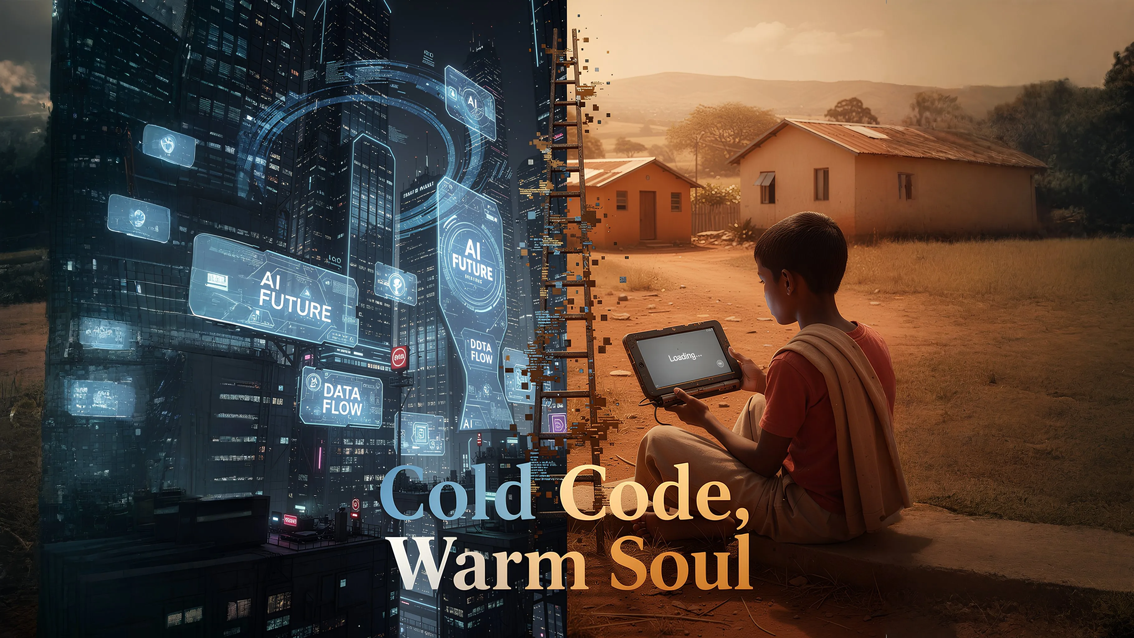

Namun sekarang, tangga itu goyah.

**Skenario: Sehari dalam Kehidupan Dua Anak Muda**

| Kategori | 🇺🇸 Pemuda Negara Maju A | 🌍 Pemuda Global Selatan B |

| :--- | :--- | :--- |

| **Pagi** | Mengedit resume dengan ChatGPT | Melebihi batas harian pada versi gratis AI |

| **Siang** | Menyelesaikan proyek pengkodean dengan Copilot | Hanya pencarian dasar yang mungkin dilakukan dengan internet lambat |

| **Malam** | Belajar bahasa baru dengan tutor AI | Memulai usaha sampingan sebagai pelabel data untuk perusahaan AI |

Seberapa lebar kesenjangan daya saing antara kedua anak muda ini dalam setahun?

Akankah kesenjangan ini dapat dipulihkan dalam lima tahun?

**Saat kecerdasan dimonetisasi, kesetaraan kesempatan menjadi mitos.**

──────────────────────────────────────────────────

### 2.3 Konflik Antargenerasi: Kekayaan di Generasi Tua, Di Mana Peluangnya?

Sebagian besar kekayaan dunia terkonsentrasi di generasi tua. Ini mungkin merupakan fenomena alami. Masalahnya adalah AI **mempercepat** ketidakseimbangan ini.

Paradoks AI:

* Potensi paling kreatif untuk AI terletak pada generasi muda
* Modal untuk membeli AI terkonsentrasi di antara generasi tua
* Akibatnya, AI memberikan lebih banyak pengaruh kepada pemegang kekayaan yang ada.

Kaum muda khawatir pekerjaan mereka akan digantikan oleh AI, sementara pada saat yang sama mereka ditolak kesempatan untuk memanfaatkan AI. Marginalisasi ganda ini memperdalam konflik antargenerasi di seluruh dunia.

──────────────────────────────────────────────────

### 2.4 Keterasingan Manusia: Apa yang Hilang di Balik Bayangan Efisiensi

AI memaksimalkan efisiensi: lebih cepat, lebih akurat, dan lebih murah.

Namun, beberapa nilai dikesampingkan di bawah logika efisiensi:

* Empati: Memahami emosi membutuhkan waktu
* Solidaritas: Membantu orang lain tidak efisien
* Hubungan: Ikatan sejati tidak dapat diukur

"Di era di mana AI menggantikan pekerjaan manusia, bagaimana manusia akan membuktikan nilainya?"

Kita harus menjawab pertanyaan ini. Jika tidak, akan muncul masa depan paradoks di mana teknologi maju tetapi manusia terpinggirkan.

──────────────────────────────────────────────────

### Inti Masalah

|  |
| --- |
| *⚠️ Inti Masalah  Kapital memonopoli kecerdasan. Ketidaksetaraan kecerdasan menyebabkan ketidaksetaraan kesempatan. Ketidaksetaraan kesempatan menyebabkan hilangnya harapan. Seiring bertambahnya jumlah anak muda yang kehilangan harapan, masa depan planet ini menjadi suram.* |

**AlmaNEO lahir untuk memutus rantai ini.**

──────────────────────────────────────────────────

*Bagian berikut menjelaskan filosofi dan nilai-nilai yang dianut AlmaNEO.*

## 3. Filosofi Kami: Apa yang Kami Percaya

### Teknologi adalah alat. Manusia adalah subjeknya.

AlmaNEO bukanlah proyek token sederhana. Kami menawarkan satu jawaban untuk pertanyaan tentang bagaimana manusia seharusnya hidup di era AI.

--

### 3.1 Jeong (情): Dari Korea ke Dunia

Di Korea, ada sebuah kata yang disebut "Jeong (情)".

Jeong bukan sekadar kebaikan. Ini adalah ikatan mendalam yang dibangun dari waktu ke waktu, hati yang terhubung tanpa kata-kata, dan kehangatan yang tidak dapat diabaikan bahkan ketika terjadi kehilangan. Jeong tidak dapat dijelaskan oleh efisiensi. Tidak dapat diukur dengan perhitungan. Namun, hubungan yang didasarkan pada Jeong lebih kuat daripada kontrak apa pun.

AI berupaya mengoptimalkan segalanya: lebih cepat, lebih murah, dan lebih efisien. Namun, Jeong bukanlah objek optimasi. Jeong membutuhkan waktu. Jeong terkadang tidak efisien. Oleh karena itu, Jeong adalah nilai unik manusia yang tidak dapat digantikan oleh AI.

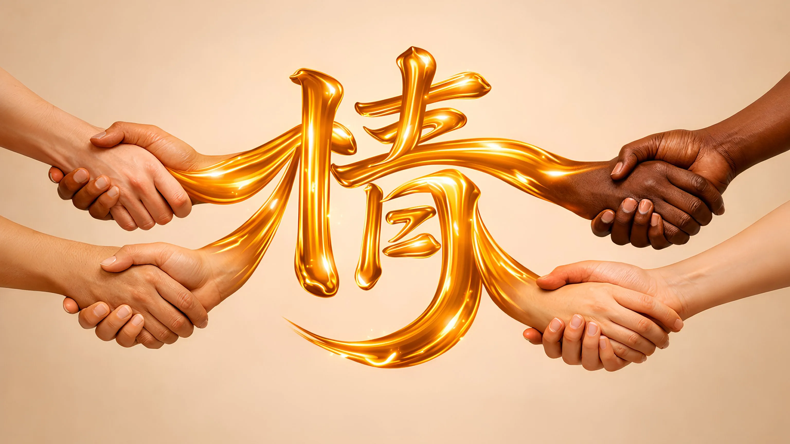

**AlmaNEO mewujudkan nilai "Jeong" ini di dunia digital.**

──────────────────────────────────────────────────

### 3.2 Tiga Prinsip Inti

#### Prinsip 1: Manusia, Bukan Politik

Kami tidak melihat negara. Kami melihat manusia.

Nilai seseorang tidak ditentukan oleh tempat kelahirannya atau pemerintahan tempat ia tinggal. Seorang pemuda di Nigeria, seorang pemuda di Vietnam, seorang pemuda di Brasil—mereka semua berhak atas mimpi yang sama.

AlmaNEO tidak terikat oleh ideologi politik atau batas negara. Standar kami sederhana:

|  |
| --- |
| *"Apakah orang ini menginginkan masa depan yang lebih baik?"\*\** |

Jika ya, kami berada di pihak mereka.

#### Prinsip 2: Individu, Bukan Negara

Sistem besar melihat individu sebagai angka. PDB, tingkat pengangguran, tingkat pertumbuhan—kehidupan individu tidak terlihat dalam statistik ini.

Tetapi statistik melewatkan sesuatu. Seorang pemuda di Lagos belajar pemrograman dalam semalam, seorang mahasiswa di Manila bekerja sampingan untuk menghidupi keluarganya, seorang lulusan dari Bogota bermimpi membuka usaha kecil—upaya dan harapan mereka tidak dapat direduksi menjadi angka.

**AlmaNEO melihat individu, bukan statistik. Ia membantu orang, bukan sistem.**

#### Prinsip 3: Teknologi adalah alat, manusia adalah subjeknya

Tidak peduli seberapa canggih AI, keputusan akhir harus dibuat oleh manusia.

Teknologi tidak boleh mendominasi manusia, tetapi manusia harus menjadi subjek teknologi. AlmaNEO tidak mengagungkan AI. AI hanyalah alat yang ampuh. Terserah kita manusia untuk memutuskan bagaimana menggunakannya.

──────────────────────────────────────────────────

### 3.3 Dunia di Mana Kebaikan Menjadi Nilai

Dalam sistem ekonomi saat ini, kebaikan tidak dihargai.

Anda bisa mendapatkan uang dengan membantu seseorang. Anda bisa memonopoli pengetahuan alih-alih membagikannya. Anda bisa bersaing alih-alih bersatu. Orang baik seringkali kalah.

**AlmaNEO membalikkan persamaan ini.**

| Klasifikasi | Sistem yang Ada | Sistem AlmaNEO |

| :--- | :--- | :--- |

| **Aksi dan Hasil** | Monopoli → Keuntungan Berbagi → Kerugian | Berbagi → Peningkatan Skor Kebaikan → Lebih Banyak Peluang |

| **Arah** | Persaingan → Kesuksesan Solidaritas → Ketidakefisienan | Solidaritas → Akumulasi Aset Kepercayaan → Peningkatan Pengaruh dalam Ekosistem Kebaikan → Catatan di Rantai → Hadiah Nyata |

Semakin banyak Anda membantu orang lain, berbagi pengetahuan, dan berkontribusi pada komunitas, semakin tinggi nilai Anda. Inilah ekonomi baru yang dirancang oleh AlmaNEO.

──────────────────────────────────────────────────

### 3.4 Masa Depan yang Kita Impikan

Sepuluh tahun dari sekarang, kita membayangkan dunia seperti ini:

* Seorang pengembang muda Nigeria secara bebas menggunakan alat AI untuk meluncurkan startup yang memecahkan masalah pertanian di Afrika.
* Seorang mahasiswa Vietnam terhubung dengan seorang pemuda Brasil menggunakan Kindness Score dan memulai bisnis bersama.
* Kindness Expo, yang dimulai di DMZ, berkeliling ke wilayah-wilayah yang kurang beruntung di seluruh dunia, menyebarkan harapan.
* "Berapa Kindness Score Anda?" menjadi pertanyaan yang lebih penting daripada "Apa pendidikan Anda?"

**Apakah ini hanya mimpi belaka?**

Ketika internet pertama kali muncul, dunia dengan koneksi global adalah mimpi yang jauh. Ketika Bitcoin pertama kali muncul, mata uang tanpa negara tampak mustahil.

Membuat hal yang tampaknya mustahil menjadi mungkin—itulah kekuatan teknologi. Dan mengarahkan teknologi itu ke arah yang benar—itulah peran manusia.

──────────────────────────────────────────────────

### Manifesto Kami

|  |
| --- |
| *"Kami menanamkan kasih sayang yang hangat pada kode yang dingin." Tujuan utama teknologi terletak pada kemanusiaan. Tujuan utama efisiensi terletak pada empati. Pada akhir persaingan, harus ada solidaritas.* |

AlmaNEO akan mewujudkan keyakinan ini dalam kode,  
merealisasikannya dengan token,  
dan membuktikannya melalui komunitas.

──────────────────────────────────────────────────

*Bagian-bagian berikut menjelaskan solusi spesifik dalam ekosistem AlmaNEO.*

## 4. Solusi: Ekosistem AlmaNEO

### Dunia Baru yang Dibangun di Atas Tiga Pilar

AlmaNEO membangun tiga komponen inti untuk mengatasi ketidaksetaraan AI. Setiap komponen beroperasi secara independen, namun saling terhubung untuk membentuk satu ekosistem tunggal.

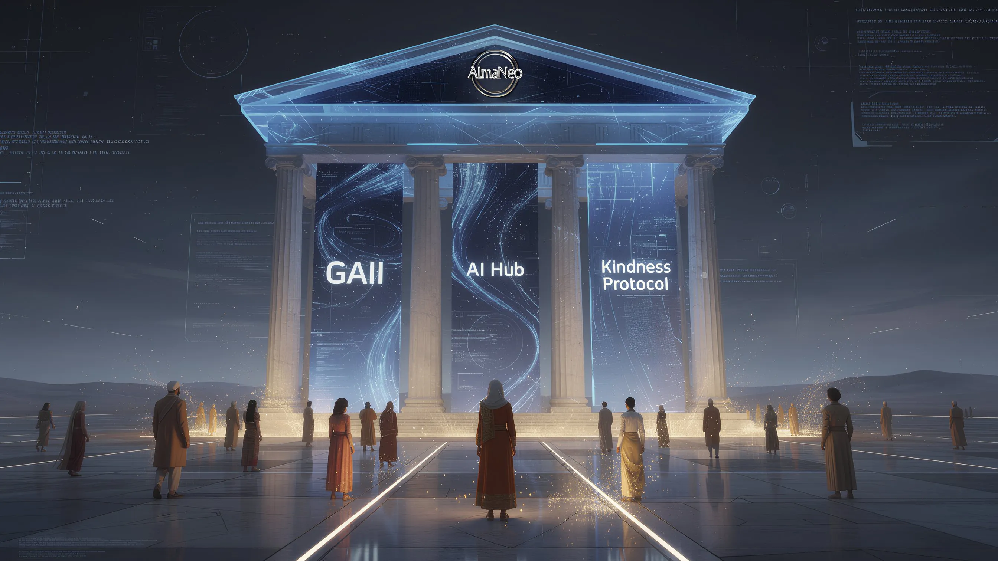

**Struktur Ekosistem AlmaNEO:**

| Komponen | Peran | Koneksi |

|:---:|:---|:---|

| **GAII** | Pengukuran | Interkoneksi dengan AI Hub dan Protokol Kebaikan |

| **AI Hub** | Penyediaan | Interkoneksi dengan GAII dan Protokol Kebaikan |

| **Protokol Kebaikan** | Hadiah | Interkoneksi dengan GAII dan AI Hub |

Ketiga komponen tersebut terhubung oleh **ALMAN TOKEN** (media nilai).

──────────────────────────────────────────────────

### 4.1 GAII (Indeks Ketidaksetaraan AI Global)

#### Jika Anda tidak dapat mengukurnya, Anda tidak dapat memperbaikinya

GAII adalah indeks transparan yang mengukur dan mengungkapkan keadaan ketidaksetaraan AI saat ini di seluruh dunia secara real-time.

#### Item Pengukuran

| Kategori | Indikator Terperinci |

|----------|----------|

| **Aksesibilitas** | Penggunaan layanan AI per kapita berdasarkan negara, rasio biaya berlangganan AI terhadap pendapatan rata-rata |

| **Infrastruktur** | Pangsa sumber daya komputasi GPU berdasarkan negara, distribusi pusat data |

| **Bias** | Kesenjangan kinerja berbasis bahasa dalam model AI, bias budaya |

| **Peluang** | Distribusi pekerjaan terkait AI, tingkat investasi di startup AI |

#### Peran GAII

**1.** Visualisasi Status**  
- Visibilitas real-time tentang ketidaksetaraan AI di seluruh dunia melalui dasbor.

* Visualisasi data berdasarkan negara, wilayah, dan usia.

**2. Mendorong Tanggung Jawab Perusahaan**  
- Secara publik membahas tanggung jawab sosial perusahaan yang memonopoli sumber daya AI  
- Memberikan "Label AI Etis" kepada perusahaan yang berkontribusi dalam mengurangi ketidaksetaraan

**3. Menyediakan Dasar Kebijakan**  
- Menyediakan data objektif kepada organisasi internasional dan pemerintah untuk pembuatan kebijakan AI  
- Memanfaatkan sebagai indikator baru untuk evaluasi ESG

#### Prinsip Keterbukaan

Semua data GAII dicatat di blockchain dan dapat diverifikasi oleh siapa pun. Kami tidak memonopoli data. Untuk mengatasi ketidaksetaraan, kita harus terlebih dahulu mengungkapkannya secara transparan.

──────────────────────────────────────────────────

### 4.2 AlmaNEO AI Hub

#### Kecerdasan untuk Semua, Teknologi yang Tidak Mengecualikan Siapa Pun

AlmaNEO AI Hub adalah platform tempat anak muda di seluruh dunia dapat mengakses AI tanpa perlu khawatir tentang biaya.

#### Fitur Utama

**1.** Akses AI Gratis**  
- Menyediakan model AI open-source yang dioptimalkan (Gemma, Llama, dll.)  
- Penggunaan dasar gratis, dan penggunaan tambahan dibayar dengan token ALMAN

**2. Optimasi Multibahasa**  
- Mengatasi bias AI yang berpusat pada bahasa Inggris  
- Dukungan untuk bahasa lokal, termasuk Vietnam, Hindi, Swahili, dan Portugis  
- Komunitas lokal berpartisipasi langsung dalam peningkatan model

**3. Optimasi Spesifikasi Rendah**  
- Dapat digunakan bahkan pada smartphone yang kurang modern atau internet cepat  
- Mendukung model ringan dan mode offline

#### DePIN: Infrastruktur Komputasi Terdistribusi

Sumber daya komputasi AlmaNEO AI Hub dibangun bukan oleh pusat data perusahaan besar, tetapi oleh partisipasi pengguna di seluruh dunia.

### Cara Kerja DePIN

1. 🖥️ Pengguna di negara maju: "Bagikan sumber daya GPU Anda yang tidak terpakai dengan jaringan AlmaNEO."

2. ↓ Menyediakan sumber daya komputasi

3. Jaringan AlmaNEO: Hadiah token ALMAN untuk peserta

4. ↓ Menyediakan layanan AI gratis

5. 🌍 Pemuda Global Selatan: "Raih impian Anda dengan AI tanpa biaya."

**Arti DePIN:**  
- AI dioperasikan oleh komputer warga, bukan server milik perusahaan besar  
- Sumber daya diberi hadiah, dan mereka yang membutuhkan dapat menggunakannya secara gratis  
- Sebuah "infrastruktur AI sejati untuk kemanusiaan"

#### Prinsip Aksesibilitas: Tanpa Hambatan

AlmaNEO AI Hub menjanjikan hal-hal berikut:

| Hambatan | Solusi AlmaNEO |

|------|--------------|

| Kompleksitas pembuatan dompet | Mulai dalam 5 detik hanya dengan akun media sosial menggunakan Web3Auth |

| Biaya gas | Transaksi dasar ditanggung oleh yayasan (Tanpa Gas) |

| Hambatan bahasa | Menyediakan antarmuka dalam bahasa lokal utama |

| Performa perangkat | Dioptimalkan untuk perangkat kelas bawah, akses berbasis web |

──────────────────────────────────────────────────

### 4.3 Protokol Kebaikan

#### Buktikan dan beri penghargaan atas kebaikan

Protokol Kebaikan adalah inti dari ekosistem AlmaNEO. Lebih dari sekadar menyediakan AI, protokol ini mendorong dan memberi penghargaan atas "penggunaan yang manusiawi."

#### Bukti Kemanusiaan: Bukti Kemanusiaan

Metode konsensus blockchain yang ada:

* Bukti Kerja: Buktikan daya komputasi
* Bukti Kepemilikan: Buktikan modal

Metode konsensus AlmaNEO:

* Bukti Kemanusiaan: Buktikan kemanusiaan

**"Bukan buktikan seberapa banyak yang Anda miliki, tetapi seberapa banyak yang Anda bagikan."**

#### Skor Kebaikan: Skor Kebaikan

Mengukur perbuatan baik yang terjadi di dalam komunitas.

**Cara mendapatkan poin:**

| Aktivitas | Deskripsi | Contoh skor |

|------|------|----------|

| **Mentoring** | Membantu pengguna lain belajar | +10~50 |

| **Berbagi Pengetahuan** | Membuat tutorial dan panduan | +20~100 |

| **Kontribusi Terjemahan** | Berpartisipasi dalam lokalisasi model AI | +15~80 |

| **Dukungan Komunitas** | Menjawab pertanyaan dan membantu pemecahan masalah | +5~30 |

| **Kontribusi Sosial** | Memecahkan masalah lokal menggunakan AI | +50~200 |

#### Sistem Verifikasi: Kebaikan yang Terpercaya

Verifikasi berlapis untuk mencegah manipulasi skor kebaikan:

| Langkah | Proses | Isi |

| :---: | :--- | :--- |

| **Langkah 1** | **Catatan Aktivitas** | Pengguna mengirimkan bukti aktivitas kebaikan mereka |

| **Langkah 2** | **Tinjauan Sejawat** | Anggota komunitas memverifikasi keaslian aktivitas |

| **Langkah 3** | **Catatan On-chain** | Aktivitas yang terverifikasi dicatat secara permanen sebagai **SBT** (Soulbound Token) |

| **Keamanan** | **Implementasi ZKP** | Perlindungan privasi dengan bukti tanpa pengetahuan (zero-knowledge proof) |

#### Manfaat Skor Kebaikan

Pengguna dengan Skor Kebaikan tinggi:

* Lebih Banyak Sumber Daya AI: Akses prioritas ke model canggih, kredit gratis tambahan
* Pengaruh Tata Kelola: Bobot lebih tinggi dalam pemungutan suara DAO
* Partisipasi Kindness Expo: Undangan prioritas ke acara global tahunan
* Peluang Jaringan: Terhubung dengan para pemimpin Kebaikan di seluruh dunia

#### Jeong-SBT: Token Jiwa yang Tidak Dapat Ditransfer

Skor Kebaikan dicatat sebagai **Jeong-SBT (Jeong Soulbound Token)**.

**Fitur SBT:**  
- Tidak dapat dipindahtangankan: Kebaikan tidak dapat dibeli atau dijual.

* Catatan Permanen: Kontribusi Anda tetap ada di blockchain selamanya.
* Verifikasi Identitas: Kartu Identitas Baru untuk Era AI

|  |
| --- |
| *"Dalam ekosistem AlmaNEO, Jeong-SBT menunjukkan siapa Anda. Bukan latar belakang akademis atau kekayaan Anda, tetapi seberapa baik Anda."* |

──────────────────────────────────────────────────

### Sinergi Tiga Pilar

GAII, AI Hub, dan Protokol Kebaikan tidak berdiri sendiri. Mereka bekerja sama untuk menciptakan siklus kebajikan.

**Proses Siklus Kebajikan:**

1. GAII mengukur ketidaksetaraan.

2. AI Hub mengalokasikan sumber daya ke daerah yang kurang terlayani.

3. Protokol Kebaikan mendorong penggunaan yang tepat.

4. Pengguna yang baik membantu orang lain.

5. Lebih banyak orang mendapat manfaat dari AI.

6. Indeks GAII meningkat.

7. (Kembali ke 1)

**Ini adalah ekonomi AI baru yang dirancang oleh AlmaNEO.**

──────────────────────────────────────────────────

*Bagian berikut menjelaskan arsitektur teknis yang mengimplementasikan ekosistem ini.*

## 5. Arsitektur Teknis

### Meskipun teknologinya kompleks, pengalaman pengguna harus sederhana.

Prinsip desain teknis AlmaNEO jelas: **Pengguna tidak perlu mengetahui apa pun tentang blockchain.** Teknologi kompleks beroperasi di balik layar, dan pengguna menggunakan layanan dengan cara yang familiar.

──────────────────────────────────────────────────

### 5.1 Gambaran Sistem

**Arsitektur 4 Lapisan Sistem AlmaNEO:**

| Lapisan | Komponen | Peran |

|:---:|:---|:---|

| **1. Lapisan Pengguna** | Aplikasi AlmaNEO, Web3Auth, antarmuka obrolan AI | Interaksi pengguna langsung |

| **2. Lapisan Kecerdasan** | Penyajian model AI, jaringan DePIN, lokalisasi model | Penyediaan layanan AI |

| **3. Lapisan Kepercayaan** | Skor Kebaikan, otentikasi biometrik, penerbitan Jeong-SBT | Verifikasi identitas dan kontribusi |

| **4. Lapisan Blockchain** | Jaringan Polygon, Token ALMAN, Kontrak Pintar | Infrastruktur Terdesentralisasi |

**Alur Data:** Titik Kontak Pengguna → Intelijen → Kepercayaan → Blockchain (Komunikasi Dua Arah Antar Lapisan)

──────────────────────────────────────────────────

### 5.2 Blockchain: Mengapa Polygon

AlmaNEO dibangun di atas **Jaringan Polygon**.

#### Alasan Pemilihan

| Kriteria | Keunggulan Polygon |

|------|---------------|

| **Biaya Gas** | Kurang dari $0,01 per transaksi — Terjangkau bahkan untuk pengguna di Global Selatan |

| **Kecepatan** | Konfirmasi Transaksi dalam 2 detik — Interaksi Real-time |

| **Ekosistem** | Ekosistem DeFi dan NFT yang Matang — Dapat Diperluas |

| **Kompatibilitas** | Sepenuhnya Kompatibel dengan Ethereum — Mudah Dikembangkan |

| **Lingkungan** | Hemat Energi Berbasis PoS — Berkelanjutan |

#### Struktur Kontrak Pintar

### Struktur Kontrak Pintar

| Kontrak | Deskripsi | Peran Utama |

| :--- | :--- | :--- |

| **Token ALMAN** | Token standar ERC-20 | Total pasokan: 8 miliar, utilitas kredit/staking/tata kelola AI |

| **Jeong-SBT** | ERC-5484 (SBT) | Token jiwa yang tidak dapat ditransfer, catatan on-chain Skor Kebaikan |

| **Registrasi Kebaikan** | Kontrak Verifikasi Aktivitas | Verifikasi dan pencatatan aktivitas kebaikan, sistem pemungutan suara yang diverifikasi oleh rekan |

| **Perjanjian Komputasi** | Kontrak Berbagi Sumber Daya | Registrasi dan hadiah node DePIN, alokasi sumber daya komputasi otomatis |

| **Tata Kelola** | Kontrak DAO | Proposal dan pemungutan suara DAO, hak suara berbobot Skor Kebaikan |

──────────────────────────────────────────────────

### 5.3 Pengalaman Pengguna: Desain Tanpa Hambatan

#### Web3Auth: Mulai dalam 5 Detik

Hambatan terbesar untuk masuk ke layanan blockchain yang ada adalah "pembuatan dompet." Catat 12 frasa kunci Anda, jangan pernah kehilangannya, dan simpan kunci pribadi Anda dengan aman. Kebanyakan orang menyerah di sini.

**AlmaNEO berbeda.**

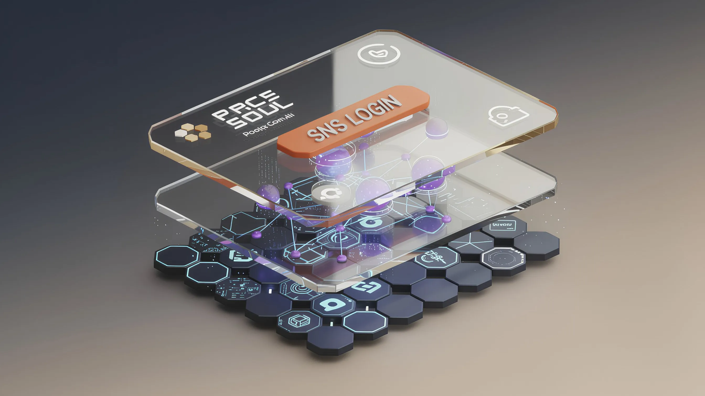

### Perbandingan Onboarding Tradisional vs. AlmaNEO

| Kategori | Onboarding Blockchain Tradisional | Onboarding AlmaNEO |

| :--- | :--- | :--- |

| **Prosedur** | Instal dompet → Buat frasa kunci → Simpan dengan aman → Salin alamat → Beli token → Kirim → Bayar biaya gas → Gunakan layanan (8 langkah) | Klik "Masuk dengan Google" → Selesai (2 langkah) |

| **Waktu yang dibutuhkan** | 30 menit hingga 1 jam | **5 detik** |

| **Tingkat pantulan** | 90% atau lebih | Minimal |

**Cara kerjanya:**  
- Web3Auth secara otomatis membuat dompet non-kustodian berdasarkan akun media sosial pengguna.

* Kunci pribadi disimpan secara terdesentralisasi, sehingga tidak dapat diakses oleh pengguna maupun AlmaNEO.
* Pengguna dapat menggunakan semua fitur tanpa menyadari keberadaan dompet tersebut.

#### Transaksi Tanpa Biaya Gas: Tanpa Kekhawatiran Biaya

Hambatan lain untuk adopsi blockchain adalah "biaya gas." Harus membayar biaya untuk setiap transaksi, sekecil apa pun, dapat menjadi beban yang signifikan bagi pengguna baru.

**Solusi AlmaNEO:**  
- ERC-4337 (Abstraksi Akun) diterapkan.

* Yayasan menanggung biaya gas untuk transaksi dasar.
* Pengguna dapat menggunakan layanan tanpa biaya.

──────────────────────────────────────────────────

### 5.4 Infrastruktur AI: Terdistribusi dan Dioptimalkan

#### Optimasi Model

AlmaNEO AI Hub menyediakan model AI sumber terbuka yang dioptimalkan.

| Teknologi | Deskripsi | Efek |

|------|------|------|

| **Kuantisasi** | Penyesuaian Presisi Model | Pengurangan kapasitas 70%, kinerja 99% |

| **LoRA** | Penyesuaian halus yang ringan | Optimasi bahasa lokal |

| **Komputasi Tepi** | Komputasi di perangkat | Tersedia bahkan saat internet tidak stabil |

#### Operasi Node DePIN

Pengguna di seluruh dunia menghubungkan komputer mereka ke jaringan AlmaNEO untuk menyediakan sumber daya komputasi.

Cara Berpartisipasi dalam Node:

1. Instal perangkat lunak Node AlmaNEO (Windows, Mac, Linux)

2. Tetapkan jumlah sumber daya yang akan dibagikan (GPU, CPU, penyimpanan)

3. Hubungkan ke jaringan

4. Terima hadiah token ALMAN berdasarkan jumlah sumber daya yang diberikan.

**Keamanan:**  
- Semua komputasi berjalan di lingkungan sandbox dalam kontainer Docker.

* Data pengguna dilindungi dengan enkripsi ujung-ke-ujung (E2EE).
* Bahkan operator node pun tidak dapat melihat kueri pengguna.

──────────────────────────────────────────────────

### 5.5 Verifikasi Identitas: Manusia, Bukan Bot

Memberikan sumber daya AI secara gratis pasti akan menyebabkan upaya penyalahgunaan. Bot akan membuat puluhan ribu akun untuk memonopoli sumber daya.

AlmaNEO menerapkan prinsip **"Satu Orang, Satu Akun"** melalui teknologi.

#### Bukti Identitas Berlapis

### Bukti Identitas Berlapis

1. Lapisan 1: Otentikasi Perangkat

2. Deteksi perangkat duplikat menggunakan Sidik Jari Perangkat

3. Lapisan 2: Otentikasi Sosial

4. Verifikasi identitas dasar dengan menghubungkan akun media sosial

5. Lapisan 3: Otentikasi Biometrik (Opsional)

6. Raih peringkat lebih tinggi dengan Face ID dan metode otentikasi lainnya

7. Lapisan 4: Analisis Perilaku

8. Membedakan antara bot dan manusia berdasarkan pola penggunaan

9. Lapisan 5: Dukungan Komunitas

10. Meningkatkan kepercayaan melalui rekomendasi dari anggota yang sudah ada

**Sistem Peringkat:**

|Peringkat | Tingkat Otentikasi | Kredit AI Gratis Harian |

|------|----------|-------------------|

| Dasar | Hanya Login Sosial | 10 kali |

| Terverifikasi | Perangkat + Sosial | 50 kali |

| Terpercaya | Otentikasi biometrik ditambahkan | 200 kali |

| Wali | Skor Kebaikan Tinggi | Tidak Terbatas |

──────────────────────────────────────────────────

### 5.6 Privasi: Data Anda adalah milik Anda

AlmaNEO tidak mengumpulkan data pengguna.

#### Prinsip Privasi

| Prinsip | Implementasi |

|------|------|

| **Percakapan Tanpa Penyimpanan** | Percakapan AI tidak disimpan di server |

| **Enkripsi Lokal** | Data pengguna dienkripsi di perangkat dengan AES-256 |

| **Analisis Anonim** | Data sepenuhnya dianonimkan untuk peningkatan layanan |

| **Pemanfaatan Protokol Tanpa Pengetahuan** | Perlindungan privasi saat memverifikasi Skor Kebaikan |

|  |
| --- |
| *"Kami tidak tahu apa yang Anda tanyakan. Yang kami tahu hanyalah betapa baiknya Anda."* |

──────────────────────────────────────────────────

### 5.7 Ringkasan Peta Jalan Teknologi

| Fase | Periode | Perkembangan Utama |

|------|------|----------|

| **Alpha** | Kuartal 1-2 2025 | Implementasi Testnet, Verifikasi Fungsi Inti |

| **Beta** | Kuartal 3-4 2025 | Implementasi Mainnet, Perluasan Node DePIN |

| **V1.0** | Kuartal 1 2026 | Peluncuran Resmi, Dukungan Multibahasa |

| **V2.0** | Semester 2 2026 | Fitur Lanjutan, Perluasan Ekosistem |

──────────────────────────────────────────────────

*Bagian berikut merinci struktur ekonomi token ALMAN.*

## 6. Tokenomics

### 8 Miliar Token untuk 8 Miliar Orang

Token ALMAN bukan sekadar aset spekulatif. Ini adalah alat untuk berbagi manfaat kecerdasan secara adil di era AI dan media yang menunjukkan nilai kebaikan.



──────────────────────────────────────────────────

### 6.1 Informasi Dasar Token

| Item | Konten |

|------|------|

| **Nama Token** | AlmaNEO |

| **Ticker** | ALMAN |

| **Jaringan** | Polygon |

| **Standar** | ERC-20 |

| **Total Pasokan** | 8.000.000.000 (8 miliar) |

| **Titik Desimal** | 18 desimal |

#### Mengapa 8 Miliar?

|  |
| --- |
| *"8 miliar orang di seluruh dunia, satu token untuk satu orang"* |

Angka 8 miliar mewakili populasi Bumi saat ini. Angka ini melambangkan filosofi AlmaNEO:

* Semua manusia berhak mendapatkan manfaat dari AI
* Kecerdasan tidak boleh dimonopoli oleh segelintir orang, tetapi dibagikan kepada seluruh umat manusia
* Setiap manusia itu berharga

──────────────────────────────────────────────────

### 6.2 Struktur Alokasi Token

**Alokasi Token ALMAN (Total 8 miliar):**

| Item Alokasi | Rasio | Jumlah |

|:---|:---:|---:|

| **Komunitas & Ekosistem** | 40% | 3,2 miliar |

| **Cadangan Yayasan** | 25% | 2 miliar |

| **Likuiditas & Pertukaran** | 15% | 1,2 miliar |

| **Tim & Penasihat** | 10% | 800 juta |

| **Pameran Kebaikan & Hibah** | 10% | 800 juta |

──────────────────────────────────────────────────

### 6.3 Detail Distribusi

#### 1) Komunitas & Ekosistem (40% - 3,2 miliar ALMAN)

Komunitas memiliki AlmaNEO. 40% dari semua token akan didistribusikan kepada peserta ekosistem.

| Tujuan | Rasio | Jumlah | Deskripsi |

|------|------|------|------|

| **Airdrop Global Selatan** | 15% | 1,2 miliar | Didistribusikan sebagai kredit AI gratis kepada pemuda di daerah kurang mampu |

| **Penambangan Kebaikan** | 12% | 960 juta | Hadiah untuk kegiatan kebaikan |

| **Hadiah Node DePIN** | 8% | 640 juta | Hadiah untuk penyedia sumber daya komputasi |

| **Insentif Komunitas** | 5% | 400 juta | Duta, acara, hadiah bug, dll. |

**Metode Distribusi:**  
- Airdrop: Distribusi bertahap setelah verifikasi KYC selesai  
- Penambangan: Distribusi waktu nyata proporsional dengan aktivitas  
- Hadiah Node: Penyelesaian harian berdasarkan penyediaan sumber daya

#### 2) Cadangan Yayasan (25% - 2 miliar ALMAN)

Dana untuk operasi yayasan dan pengembangan proyek.

| Tujuan | Persentase | Jumlah | Deskripsi |

|------|------|------|------|

| **Pengembangan** | 12% | 960 juta | Pengembangan dan pemeliharaan teknologi |

| **Operasi** | 8% | 640 juta | Biaya operasional yayasan, hukum, dan infrastruktur |

| **Cadangan Strategis** | 5% | 400 juta | Respons darurat dan peluang |

**Ketentuan Penguncian:**  
- Tahun pertama: 2% dibuka setiap bulan  
- Tahun kedua dan seterusnya: 4% dibuka setiap bulan  
- Semua detail penggunaan akan diungkapkan secara publik di blockchain.

#### 3) Likuiditas & Bursa (15% - 1,2 miliar ALMAN)

Alokasi ini untuk mengamankan likuiditas pasar dan pencatatan di bursa.

| Tujuan | Rasio | Jumlah | Deskripsi |

|------|------|------|------|

| **Likuiditas DEX** | 10% | 800 juta | Kumpulan likuiditas seperti Uniswap dan QuickSwap |

| **Pencatatan CEX** | 5% | 400 juta | Cadangan pencatatan bursa terpusat |

**Prinsip Operasional:**  
- Likuiditas DEX akan dikunci minimal selama 2 tahun.

* Alokasi listing CEX hanya akan digunakan jika diperlukan. Sisanya akan dipertimbangkan untuk dibakar.

#### 4) Tim & Penasihat (10% - 800 juta ALMAN)

Alokasi ini untuk insentif bagi tim dan penasihat.

Target | Rasio | Kuantitas | Masa Vesting |

|------|------|------|--------|

| **Tim Inti** | 7% | 560 juta | Masa vesting 4 tahun, masa tunggu 1 tahun |

| **Penasihat** | 3% | 240 juta | Masa vesting 2 tahun, masa tunggu 6 bulan |

**Ketentuan Vesting:**

### Jadwal Vesting Token Tim

| Periode | Rasio | Status | Deskripsi |

| :---: | :---: | :---: | :--- |  
| **Tahun 1** | **0%** | 🔒 **Kunci** | **Jeda 1 Tahun**: Penguncian token tim penuh selama 1 tahun setelah TGE |  
| **Tahun 2** | **25%** | 🔓 **Buka Kunci** | Distribusi triwulanan yang sama rata |  
| **Tahun 3** | **25%** | 🔓 **Buka Kunci** | Distribusi triwulanan yang merata |

| **Tahun 4** | **25%** | 🔓 **Buka Kunci** | Distribusi triwulanan yang merata |

| **Tahun 5** | **25%** | 🔓 **Buka Kunci** | Distribusi triwulanan yang merata |

|  |
| --- |
| *Token yang tidak terdistribusi akan dikembalikan ke yayasan jika Anda menarik dana lebih awal.* |

#### 5) Pameran Kebaikan & Hibah (10% - 800 juta ALMAN)

Dana ini untuk menyebarkan kebaikan di seluruh dunia dan mendukung proyek-proyek skala kecil.

| Tujuan | Rasio | Jumlah | Deskripsi |

|------|------|------|------|

| **Pameran Kebaikan** | 6% | 480 juta | Menyelenggarakan pameran tahunan dan mendukung peserta |

| **Hibah AlmaNEO** | 4% | 320 juta | Pendanaan untuk proyek-proyek yang mempromosikan kemanusiaan |

**Metode Operasional:**  
- Dana Pameran: Pemungutan suara DAO tahunan menentukan tempat dan anggaran  
- Hibah: Penawaran publik triwulanan, dengan pemungutan suara komunitas memilih proyek penerima

──────────────────────────────────────────────────

### 6.4 Kegunaan Token

Token AlmaNEO digunakan untuk berbagai tujuan dalam ekosistem.

### Kegunaan Token ALMAN

| Kategori | Penggunaan Utama |

| :--- | :--- |

| **Layanan AI** | Pembayaran dengan Kredit AI saat melebihi penggunaan dasar, membeli akses ke model lanjutan, meminta pemrosesan prioritas |

| **Staking** | Menyetorkan jaminan saat mengoperasikan node DePIN, menerima hadiah staking, masa tunggu 7 hari untuk unstaking |

| **Tata Kelola** | Membuat proposal DAO (persyaratan kepemilikan minimum), berpartisipasi dalam pemungutan suara (pembobotan Skor Kebaikan), berpartisipasi dalam pengambilan keputusan penting |

| **Partisipasi Ekosistem** | Mendaftar untuk berpartisipasi dalam Kindness Expo, melakukan pembayaran di pasar NFT, menggunakan layanan mitra |

──────────────────────────────────────────────────

### 6.5 Mekanisme Pemeliharaan Nilai

#### Pembakaran

Berbagai mekanisme pembakaran diterapkan untuk memastikan stabilitas nilai token jangka panjang.

| Jenis Pembakaran | Deskripsi |

|----------|------|

| **Pembakaran Layanan** | Pembakaran sebagian saat membayar Layanan Premium AI |

| **Pembakaran Kredit ESG** | Pembakaran saat perusahaan membeli Kredit Ekuitas AI |

| **Pembakaran Token yang Tidak Terpakai** | Pembakaran reguler token yang tidak terpakai, seperti yang tersisa dari listing CEX |

#### Pembangkitan Permintaan

| Jenis Permintaan | Deskripsi |

|----------|------|

| **Layanan AI** | Token yang dibutuhkan untuk menggunakan fitur premium |

| **Kemitraan Korporasi** | Pembelian token yang dibutuhkan saat perusahaan berpartisipasi dalam ekosistem |

| **Staking** | Deposit token untuk operasi node dan hadiah |

#### Keseimbangan Pembakaran dan Pencetakan (BME)

### Model Keseimbangan BME (Keseimbangan Pembakaran dan Pencetakan)

**Model Keseimbangan BME (Keseimbangan Pembakaran dan Pencetakan):**

| Proses | Deskripsi |

|:---|:---|

| **Pembakaran Token (Burn)** | Token dibakar setelah pembayaran perusahaan → Pasokan berkurang |

| **Penerbitan Token (Mint)** | Didistribusikan ke ekosistem sebagai hadiah untuk aktivitas kebaikan |

| **Tujuan Keseimbangan** | Jumlah yang dibakar ≥ Jumlah yang baru diterbitkan → Stabilitas dan peningkatan nilai jangka panjang |

──────────────────────────────────────────────────

### 6.6 Perlindungan Investor Awal

#### Kebijakan Anti-Dump

Mekanisme untuk mencegah penurunan tajam harga token:

* Alokasi Tim/Investor: Masa vesting yang panjang dan penerapan cliff
* Batas Penjualan Besar: Batas penjualan harian (tergantung pada pemungutan suara DAO di masa mendatang)
* Pengungkapan Transparan: Pemantauan dan pengungkapan secara real-time atas semua pergerakan dompet besar

#### Awal yang Adil

* Minimalkan Penjualan Pribadi
* Maksimalkan Alokasi Komunitas (40%)
* Cegah alokasi berlebihan di TGE

──────────────────────────────────────────────────

### 6.7 Jadwal Distribusi Token

### Jadwal Pembukaan Token

| Waktu | Fase | Konten | Pasokan yang Diperkirakan Beredar |

| :--- | :--- | :--- |

| **TGE** | Peluncuran (Q1 2026) | Airdrop Komunitas Pertama: 5%, Likuiditas DEX: 10% | **15%** (1,2 miliar) |

| **Tahun 1** | Fase Pertumbuhan | Distribusi Penambangan Komunitas Bulanan, Pembukaan Fondasi Bulanan 2% | **35%** |

| **Tahun 2** | Fase Ekspansi | Pembukaan Tim Dimulai (Cliff Berakhir), Pembukaan Fondasi Bulanan 4% | **55%** |

| **Tahun 3-4** | Fase Stabilitas | Hadiah Komunitas Berkelanjutan | **100%** (Tidak Termasuk Pembakaran) |

──────────────────────────────────────────────────

### Ringkasan: Nilai Inti Token ALMAN

| Karakteristik | Deskripsi |

|------|------|

| **Simbolisme** | 8 miliar token untuk 8 miliar orang |

| **Kegunaan** | Layanan AI, tata kelola, staking |

| **Keadilan** | 40% komunitas, periode vesting panjang |

| **Keberlanjutan** | Pelestarian nilai melalui mekanisme pembakaran |

| **Transparansi** | Semua pergerakan tersedia secara publik di blockchain |

|  |
| --- |
| *"Memegang token ALMAN berarti bergabung dengan gerakan untuk melestarikan kemanusiaan di era AI."* |

──────────────────────────────────────────────────

*Bagian berikut menjelaskan rencana ekspansi untuk ekosistem AlmaNEO.*

## 7. Ekspansi Ekosistem

### AlmaNEO bukanlah platform, melainkan benih

Tujuan utama AlmaNEO bukanlah untuk mengoperasikan satu layanan saja. Kami bertujuan untuk menciptakan fondasi di mana kaum muda di seluruh dunia dapat menciptakan nilai sendiri. Kami membayangkan siklus yang baik di mana banyak proyek akan tumbuh dalam ekosistem AlmaNEO, dan proyek-proyek ini pada gilirannya akan memperkaya ekosistem.

──────────────────────────────────────────────────

### 7.1 KINFRI: Jaringan Teman Baik

#### Ekonomi P2P Global Berbasis Kepercayaan

KINFRI (Teman Baik) adalah proyek ekspansi pertama dari ekosistem AlmaNEO. Berdasarkan Skor Kebaikan, proyek ini menghubungkan kaum muda di seluruh dunia, memungkinkan **transaksi kepercayaan antar individu** daripada perdagangan antar negara.

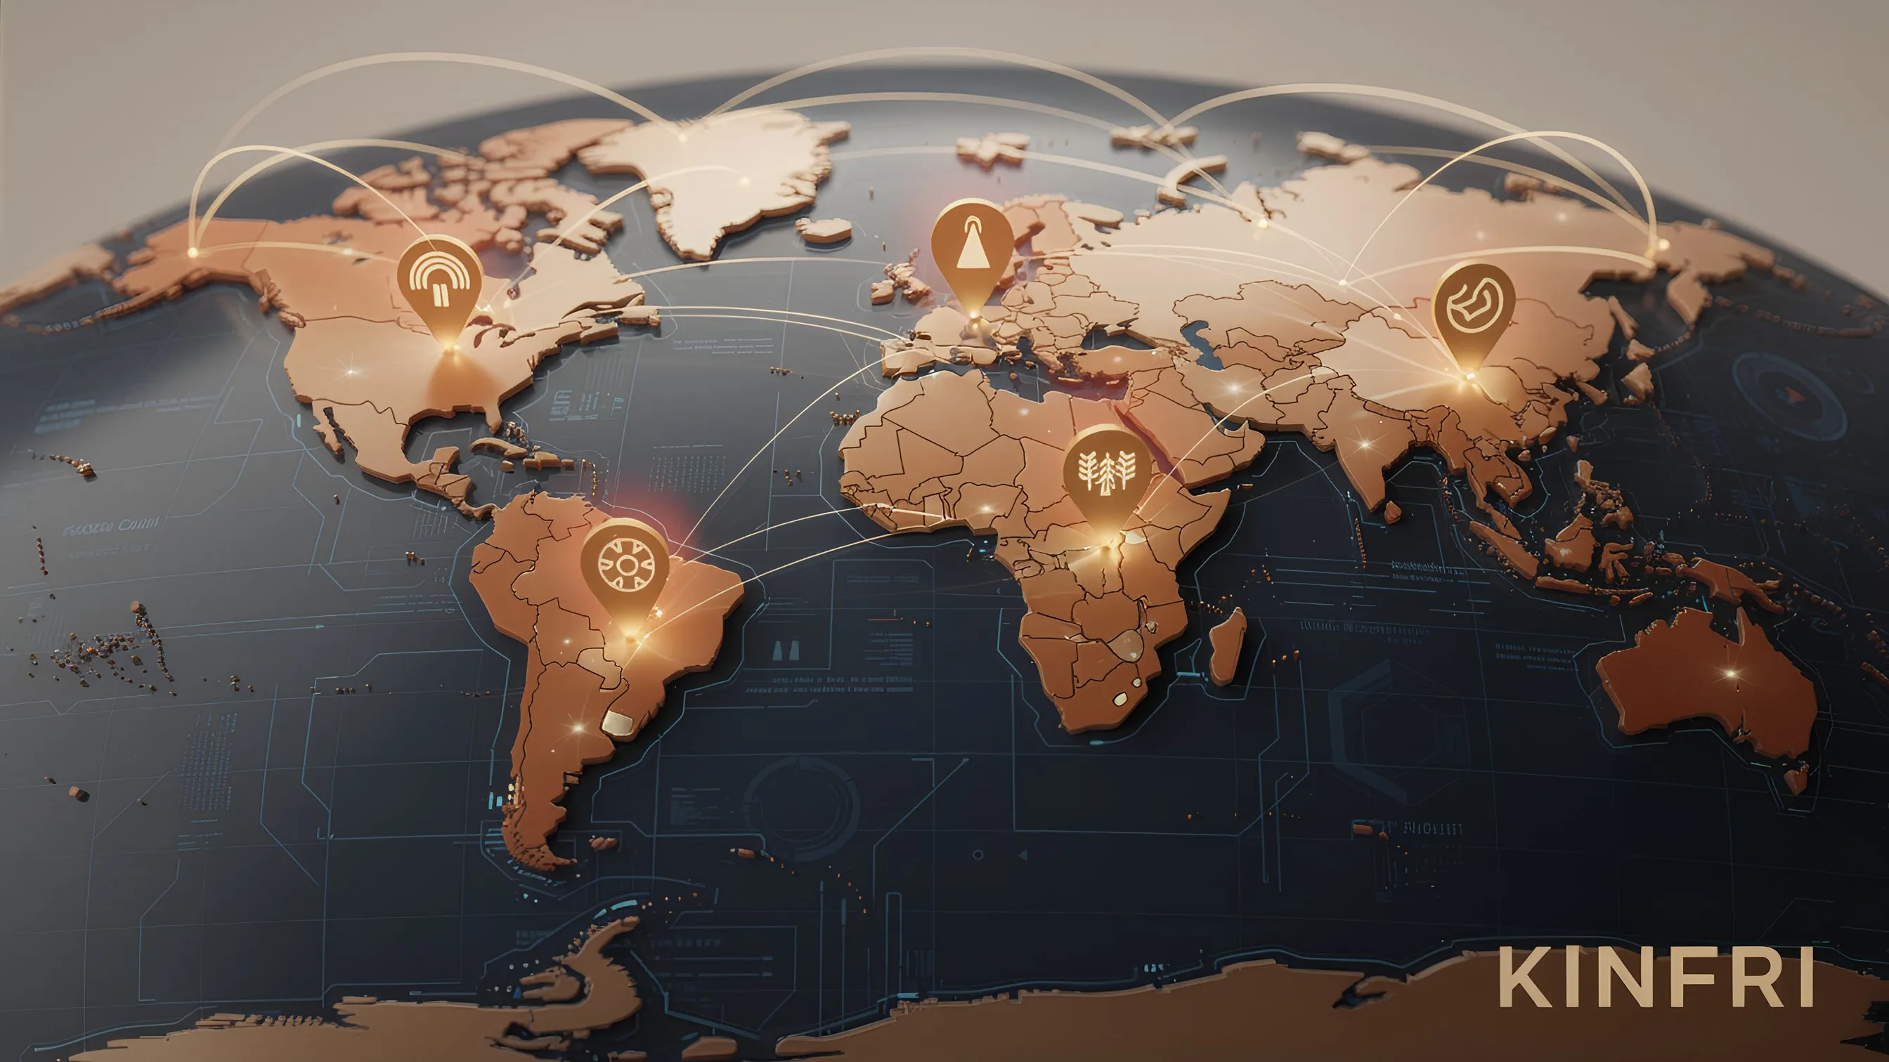

### Konsep KINFRI

**Konsep KINFRI:**

|  |  |  |
| --- | --- | --- |
| **Peserta** | **Skor Kebaikan** | **Peran** |
|  |  |  |

| Pemuda Vietnam | 850 | Budidaya Kopi → Penjualan |

| Pemuda Brasil | 920 | Operasi Kafe → Pembelian Biji Kopi |

**Sistem Pencocokan KINFRI:**  
- Verifikasi Kepercayaan Berdasarkan Skor Kebaikan  
- Escrow Kontrak Pintar  
- DAO Penyelesaian Sengketa

**Hasil:** Transaksi Langsung Tanpa Perantara → Harga Adil + Peningkatan Skor di Kedua Sisi

#### Nilai Inti KINFRI

| Perdagangan Global yang Ada | KINFRI |

|-----------------|--------|

| Antar Negara | Antar Individu |

| Berfokus pada Perusahaan Besar | Berfokus pada Individu dan Pemuda | | Bea Cukai/Pembayaran yang Kompleks | Pembayaran Mudah dengan Token ALMAN |

| Kepercayaan Bergantung pada Merek | Kepercayaan Terbukti dengan Skor Kebaikan |

| Margin Perantara Berganda | Transaksi Langsung Produsen ke Konsumen |

#### Area yang Dapat Dikembangkan

KINFRI berkembang melampaui perdagangan komoditas sederhana ke berbagai bidang:

| Bidang | Contoh |

|------|------|

| **Produk Pertanian/Makanan** | Perdagangan Langsung Kopi, Kakao, dan Rempah-rempah |

| **Barang Kerajinan Tangan** | Menjual Karya Pengrajin Lokal di Seluruh Dunia |

| **Perjalanan/Akomodasi** | Homestay dengan Tuan Rumah Berskor Kebaikan Tinggi |

| **Pendidikan/Pendampingan** | Pendampingan Teknis, Pertukaran Bahasa |

| **Layanan Lepas** | Desain, Penerjemahan, Pengembangan, dll. |

#### Peta Jalan

KINFRI akan dikembangkan melalui perencanaan terpisah dan terperinci setelah stabilisasi mainnet AlmaNEO.

| Fase | Waktu | Detail |

| :--- | :--- | :--- |

| **Fase 1: Verifikasi Konsep** | Paruh Kedua 2026 | Pilot Skala Kecil (Perdagangan Langsung Kopi) |

| **Fase 2: Layanan Beta** | 2027 | Pembukaan 5 Kategori |

| **Fase 3: Peluncuran Resmi** | Paruh Kedua 2027 | Ekspansi Global |

──────────────────────────────────────────────────

### 7.2 Program Hibah AlmaNEO

#### Berinvestasi dalam proyek yang mempraktikkan kemanusiaan

Hibah AlmaNEO mendukung proyek skala kecil yang menggunakan AI untuk memecahkan masalah sosial.

#### Kelayakan

| Ketentuan | Deskripsi |

|------|------|

| **Pemanfaatan AI** | Proyek yang memanfaatkan AlmaNEO AI Hub atau AI sumber terbuka |

| **Dampak Sosial** | Memecahkan masalah komunitas, mendukung kelompok yang terpinggirkan, dll. |

| **Dipimpin oleh Pemuda** | Anggota tim inti termasuk anak muda berusia 18-38 tahun |

| **Sumber Terbuka** | Bersedia berbagi hasil dengan komunitas |

#### Ukuran Hibah

| Jalur | Pendanaan Hibah | Target |

|------|--------|------|

| **Pendanaan Awal** | $1.000 - $5.000 ALMAN | Tahap Ide |

| **Pertumbuhan** | $5.000 - $20.000 ALMAN | Prototipe Selesai |

| **Dampak** | $20.000 - $50.000 ALMAN | Proyek Aktif |

#### Proses Seleksi

#### Proses Seleksi Hibah AlmaNEO

| Langkah | Proses | Deskripsi |

| :---: | :--- | :--- |

| **1** | **Aplikasi (Triwulan)** | Pengajuan Aplikasi Online |

| **2** | **Penyaringan Pertama** | Peninjauan oleh Yayasan AlmaNEO |

| **3** | **Pemungutan Suara Komunitas** | Seleksi Akhir melalui Pemungutan Suara DAO |

| **4** | **Pembayaran Hibah** | Pembayaran Bertahap Berdasarkan Tonggak Pencapaian |

| **5** | **Pembagian Hasil** | Pengumuman Hasil kepada Komunitas |

#### Contoh Proyek yang Diharapkan

| Proyek | Wilayah | Konten |

|----------|------|------|

| **Asisten Pertanian AI** | Kenya | Aplikasi untuk Diagnosis Hama Tanaman Berbasis Foto |

| **Chatbot Literasi** | Bangladesh | Pendidikan Membaca/Menulis Berbasis Suara |

| **Meningkatkan Akses Layanan Kesehatan** | Filipina | Diagnosis Dini AI untuk Desa Terpencil |

| **Sistem Tanggap Bencana** | Indonesia | AI Peringatan Dini Bencana Alam |

| **Pencocokan Pekerjaan Pemuda** | Nigeria | Pencocokan Keterampilan-Pekerjaan Berbasis AI |

#### Memberi Kembali kepada Proyek yang Sukses

Proyek yang berkembang melalui Hibah dan menghasilkan keuntungan secara sukarela berkontribusi kembali ke ekosistem AlmaNEO. Ini didasarkan pada semangat **"Memberi Kembali dengan Perasaan"**, bukan paksaan.

──────────────────────────────────────────────────

### 7.3 Universitas AlmaNEO

#### Literasi AI, Hak Semua Orang

Universitas AlmaNEO adalah platform online yang menyediakan pendidikan gratis tentang keterampilan dasar yang dibutuhkan di era AI.

#### Kurikulum

| Level | Kursus | Konten |

|------|------|------|

| **Level 1** | Dasar-dasar AI | Apa itu AI, Cara Menulis Prompt |

| **Level 2** | Pemanfaatan AI | Menerapkan AI untuk Pekerjaan/Pembelajaran |

| **Level 3** | Dasar-dasar Pengembangan AI | Membuat Aplikasi AI Sederhana |

| **Level 4** | Etika AI | Penggunaan AI yang Bertanggung Jawab |

#### Fitur

* Dukungan Multibahasa: Konten disediakan dalam bahasa-bahasa lokal utama
* Pembelajaran Komunitas: Belajar bersama melalui pencocokan mentor-mentee
* Berorientasi Praktik: Proyek dunia nyata yang memanfaatkan AlmaNEO AI Hub
* Penerbitan Sertifikat: Sertifikat On-chain (SBT) setelah menyelesaikan kursus

#### Insentif Pengajar

Kontributor yang membuat konten pendidikan berkualitas tinggi akan diberi imbalan berupa token ALMAN.

| Jenis Kontribusi | Imbalan |

|----------|------|

| Pembuatan Konten Kuliah | Per konten + proporsional dengan jumlah siswa |

| Terjemahan/Lokalisasi | Kompensasi tetap per bahasa |

| Aktivitas Mentoring | Per jam + Skor Kebaikan |

──────────────────────────────────────────────────

### 7.4 Ekosistem Mitra

#### Jaringan yang Tumbuh Bersama

AlmaNEO memperluas ekosistemnya dengan berkolaborasi dengan mitra yang memiliki visi serupa.

### Ekosistem Mitra AlmaNEO

**Ekosistem Mitra AlmaNEO:**

| Jenis Mitra | Komposisi |

|:---|:---|

| **Mitra Teknologi** | Penyedia model AI, infrastruktur blockchain, perusahaan keamanan/audit |

| **Mitra Dampak** | Organisasi internasional (UNESCO/PBB), LSM/NPO, perusahaan sosial |

| **Mitra Bisnis** | Perusahaan yang berpartisipasi dalam ESG, lembaga pendidikan, komunitas lokal |

#### Manfaat Mitra

| Jenis Mitra | Manfaat |

|------------|----------|

| **Mitra Teknologi** | Akses ke data ekosistem AlmaNEO, peluang penelitian bersama |

| **Mitra Dampak** | Rekomendasi prioritas untuk hibah, penyelenggaraan bersama Expo |

| **Mitra Bisnis** | Kredit Ekuitas AI, dukungan sertifikasi ESG |

──────────────────────────────────────────────────

### 7.5 Visi Pertumbuhan Ekosistem

### Peta Jalan Visi Pertumbuhan Ekosistem

| Waktu | Fase | Tujuan Utama |

| :--- | :--- | :--- |

| **Tahun 1** | Benih | Stabilisasi layanan inti AlmaNEO, pembentukan komunitas awal |

| **Tahun 2** | Tunas | Proyek percontohan KINFRI, kisah sukses hibah pertama, peluncuran Universitas AlmaNEO |

| **Tahun 3** | Pohon | 10+ sub-proyek, perluasan jaringan mitra, ekosistem mandiri |

| **Tahun 5+** | Hutan | Ekosistem terdesentralisasi yang beroperasi tanpa AlmaNEO, AlmaNEO dalam kehidupan sehari-hari jutaan anak muda di seluruh dunia, standar baru untuk "ekonomi ramah" |

──────────────────────────────────────────────────

### Janji Kami

Tim AlmaNEO tidak akan mengendalikan platform ini selamanya.

Tujuan kami adalah mengembangkan ekosistem hingga mencapai titik di mana ia dapat berjalan sendiri, dan kemudian sepenuhnya menyerahkannya kepada komunitas. Sama seperti orang tua yang membesarkan anak-anak mereka untuk menjadi mandiri, AlmaNEO akan memelihara ekosistem dan membebaskannya.

|  |
| --- |
| *"Jika kita berhasil, nama AlmaNEO suatu hari nanti akan dilupakan. Tetapi dunia di mana kebaikan dihargai akan tetap ada. Itu sudah cukup."* |

──────────────────────────────────────────────────

*Bagian berikut merinci rencana Kindness Expo.*

## 8. Kindness Expo

### Melampaui Dunia Online, Kebaikan Bertemu Dunia Nyata

Blockchain dan AI adalah alat untuk dunia digital. Namun, "kasih sayang" yang diupayakan AlmaNEO pada akhirnya berkembang di antara orang-orang. Kindness Expo adalah festival di mana komunitas AlmaNEO dari seluruh dunia berkumpul untuk menegaskan solidaritas.

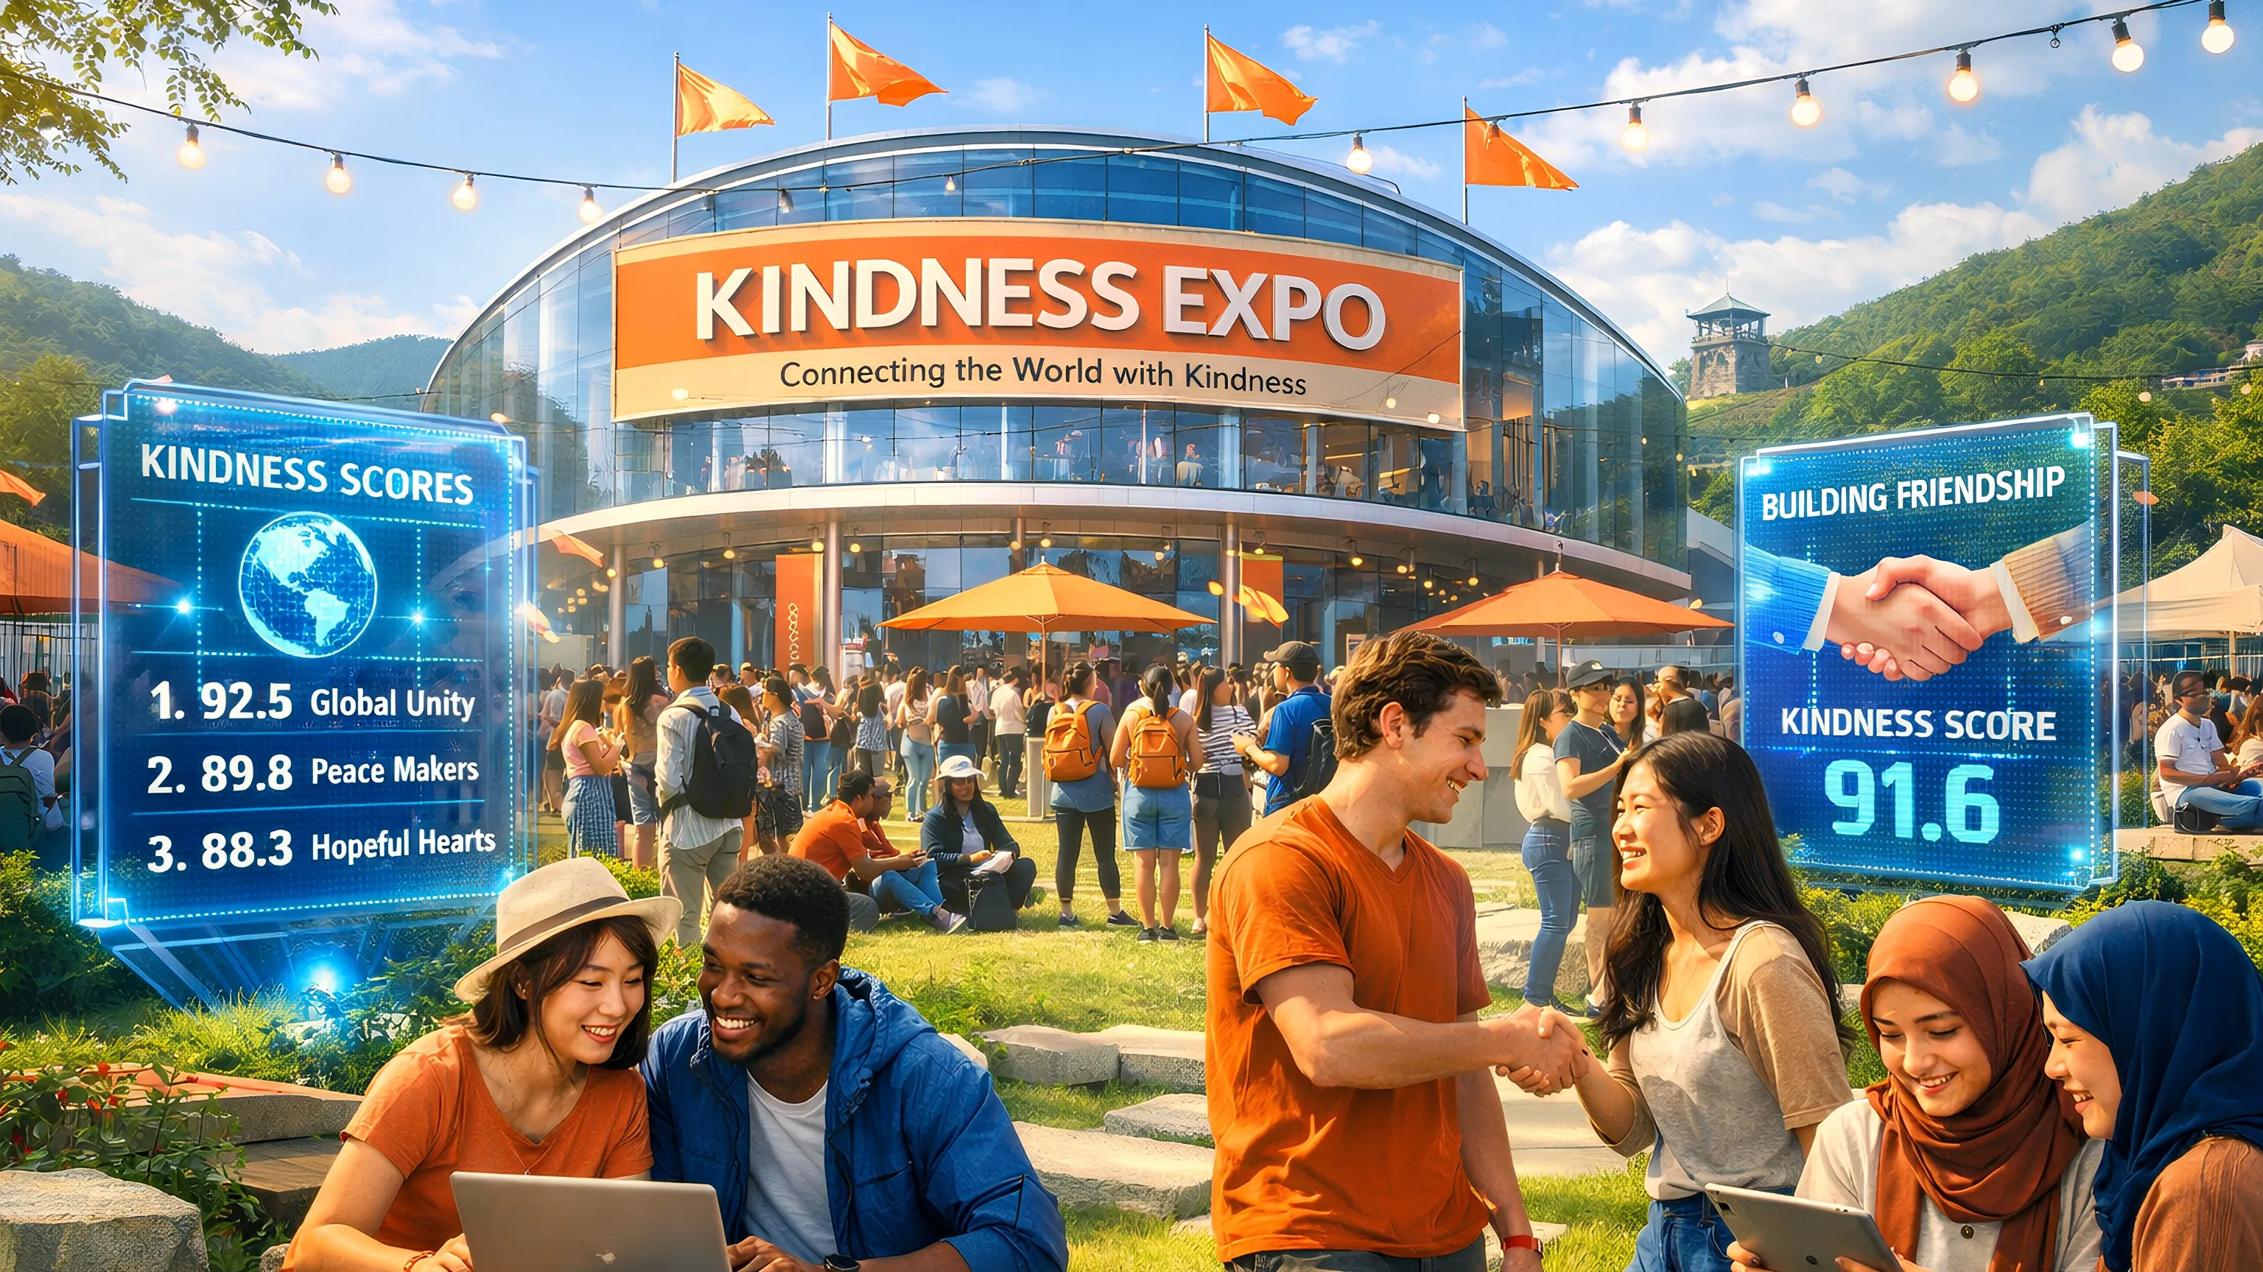

──────────────────────────────────────────────────

### 8.1 Apa itu Kindness Expo?

Kindness Expo adalah acara tahunan komunitas AlmaNEO, yang diadakan di kota yang berbeda di seluruh dunia.

#### Tujuan Acara

| Tujuan | Deskripsi |

|------|------|

| **Koneksi** | Pertemuan nyata komunitas yang sebelumnya hanya online |

| **Inspirasi** | Berbagi pencapaian proyek penerima hibah dan menemukan ide-ide baru |

| **Penyebaran** | Menyebarkan filosofi AlmaNEO dan literasi AI di wilayah tuan rumah |

| **Perayaan** | Merayakan dan merayakan satu tahun kebaikan |

#### Program Inti

### Program Pameran Kebaikan

| Program | Detail |

| :--- | :--- |

| **Pidato Utama** | Pengumuman Kinerja Tahunan AlmaNEO, Laporan Perubahan Indeks GAII, Berbagi Status Ketidaksetaraan AI Global |

| **Penghargaan Kebaikan** | Orang Paling Baik Tahun Ini (Penghargaan Skor 100 Teratas), Proyek Berdampak Tahun Ini, Operator Node Tahun Ini |

| **Lokakarya & Bootcamp** | Praktik Pemanfaatan AI, Bootcamp Pemuda Lokal, Pencocokan Mentor-Mentee |

| **Jaringan** | Pertukaran Komunitas Global, Pertemuan Mitra, Hackathon |

| **Festival** | Pengalaman Budaya Lokal, Pesta Komunitas, Upacara Janji Kebaikan |

──────────────────────────────────────────────────

### 8.2 Prinsip Pemilihan Lokasi

Kindness Expo diadakan bukan di kota yang gemerlap, tetapi di **tempat-tempat di mana kebaikan paling dibutuhkan**.

#### Kriteria Seleksi

| Kriteria | Deskripsi | Bobot |

|------|------|--------|

| **Aksesibilitas AI** | Prioritas diberikan kepada daerah dengan indeks GAII rendah | 30% |

| **Populasi Pemuda** | Persentase populasi pemuda dan tingkat pengangguran | 25% |

| **Infrastruktur** | Infrastruktur minimum yang dibutuhkan untuk menyelenggarakan acara | 20% |

| **Komunitas** | Komunitas AlmaNEO lokal yang aktif | 15% |

| **Keamanan** | Keamanan kandidat dijamin | 10% |

#### Proses Seleksi

1. Panggilan Kota untuk Kandidat (Proposal DAO)

2. Diskusi Komunitas (2 minggu)

3. Pemungutan Suara DAO (Pemungutan suara berdasarkan bobot Skor Kebaikan)

4. Pengumuman Akhir (6 bulan sebelum Expo)

──────────────────────────────────────────────────

### 8.3 Kelayakan

Kindness Expo terbuka untuk semua orang, tetapi **lebih banyak kesempatan diberikan kepada orang-orang yang baik hati**.

|  |  |  |
| --- | --- | --- |
| **Kategori** | **Kelayakan** | **Persyaratan Aplikasi** |
|  |  |  |

| **Partisipasi Umum** | Pemegang Rekening ALMAN | Pendaftaran Dibuka |

| **Partisipasi Undangan** | Skor Kebaikan 10% Teratas | Biaya Penerbangan/Akomodasi Sebagian Ditanggung |

| **Partisipasi VIP** | Skor Kebaikan 1% Teratas atau Penerima Hibah | Biaya Sepenuhnya Ditanggung |

| **Pemuda Lokal** | Pemuda yang Tinggal di Kota Penyelenggara | Partisipasi Gratis + Bootcamp |

──────────────────────────────────────────────────

### 8.4 Lokasi Kandidat untuk Kindness Expo Pertama

Lokasi Kindness Expo pertama akan ditentukan melalui pemungutan suara DAO. Lokasi Kandidat yang Saat Ini Sedang Dibahas:

| Lokasi Kandidat | Karakteristik | Makna Simbolis |

|--------|------|------------|

| **DMZ (Korea)** | Lokasi Pendirian AlmaNEO, Simbol Perpecahan | "Menghubungkan Melampaui Perpecahan" |

| **Nairobi (Kenya)** | Pusat Startup Afrika | "Harapan untuk Global Selatan" |

| **Da Nang (Vietnam)** | Kota IT yang berkembang pesat | "Kesempatan yang Sama" |

| **Medellin (Kolombia)** | Kota yang terlahir kembali melalui inovasi | "Kemungkinan untuk perubahan" |

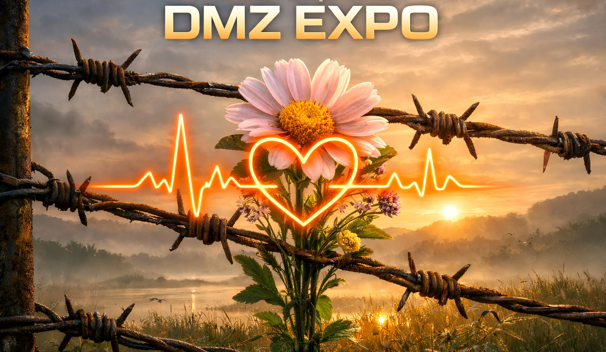

|  |
| --- |
| *Keputusan akhir ada di tangan komunitas.* |

──────────────────────────────────────────────────

### 8.5 Visi Jangka Panjang

### Peta Jalan Jangka Panjang Kindness Expo

**Peta Jalan Kindness Expo:**

| Tahun | Acara | Ukuran | Fitur |

|:---:|:---|:---|:---|

| **2026** | Expo ke-1 | 500-1.000 peserta | Komunitas offline pertama |

| **2027** | Expo ke-2 | 2.000+ peserta | Memperkenalkan acara satelit regional |

| **2028** | Expo ke-3 | Pertumbuhan Merek Global | Memperluas Kemitraan Korporasi/Institusional |

| **2030+** | AI Davos | Perhatian dari Seluruh Dunia | Berkembang Menjadi Forum Kemanusiaan AI |

|  |
| --- |
| *"Kota yang menjadi tuan rumah Kindness Expo setiap tahunnya menjadi ibu kota kebaikan global pada tahun tersebut."* |

──────────────────────────────────────────────────

*Bagian berikut menjelaskan tata kelola dan struktur yayasan AlmaNEO.*

## 9. Tata Kelola & Fondasi

### Kekuasaan Harus Terdesentralisasi

AlmaNEO bukanlah proyek yang didominasi oleh individu atau organisasi mana pun. Kami merancang tata kelola terdesentralisasi dari awal, memberdayakan komunitas untuk menentukan masa depannya sendiri.

──────────────────────────────────────────────────

### 9.1 Filosofi Tata Kelola

#### Tiga Prinsip

| Prinsip | Deskripsi |

|------|------|

| **Transparansi** | Semua proses pengambilan keputusan dan detail penggunaan keuangan tersedia secara publik di blockchain |

| **Partisipasi** | Setiap pemegang token dapat mengusulkan, memberikan suara, dan berpartisipasi dalam pengambilan keputusan |

| **Pembobotan Kebaikan** | Suara mereka yang berkontribusi lebih banyak lebih kuat daripada mereka yang hanya memiliki lebih banyak |

──────────────────────────────────────────────────

### 9.2 Struktur DAO

DAO AlmaNEO mengumpulkan kecerdasan kolektif komunitas untuk menentukan arah proyek.

### Struktur DAO AlmaNEO

**Struktur DAO AlmaNEO:**

| Komposisi | Peran | Deskripsi |

|:---|:---|:---|

| **Pemegang Token** | Seluruh Komunitas | Hak Suara Proposal, Pemungutan Suara Berdasarkan Kebaikan, Pemilihan Dewan |

| **Dewan** | Dewan (9 anggota) | Penanganan Agenda Mendesak, Pra-Tinjauan Proposal |

| **Yayasan** | Yayasan | Operasi Harian, Perwakilan Hukum, Pelaksanaan Keputusan DAO |

**Hubungan:** Pemegang Token Memilih Dewan → Dewan Bekerja Sama dengan Yayasan → Yayasan Mendukung/Melaksanakan Tindakan Pemegang Token

──────────────────────────────────────────────────

### 9.3 Mekanisme Pemungutan Suara

#### Pemungutan Suara Berdasarkan Bobot Kebaikan

Sistem pemungutan suara AlmaNEO bukan sekadar "1 Token = 1 Suara."

|  |
| --- |
| Kekuatan Pemungutan Suara = √(Jumlah Token yang Dipegang) × Pengali Skor Kebaikan |

| Skor Kebaikan | Pengali |

|----------------|------|

| 0 - 100 | 1.0x |

| 101 - 500 | 1.5x |

| 501 - 1000 | 2.0x |

| 1001+ | 2.5x |

**Arti sistem ini:**  
- Membatasi kekuatan monopoli para pemegang saham besar (paus)  
- Memperkuat suara para kontributor komunitas yang aktif  
- Struktur di mana kebaikan sama dengan pengaruh

#### Jenis Proposal

| Jenis | Kuorum | Persyaratan Kelulusan | Contoh |

|------|--------|----------|------|

| **Proposal Umum** | 5% | Mayoritas | Penggunaan Anggaran Kecil, Kemitraan |

| **Proposal Penting** | 15% | 2/3 | Penyelenggaraan Expo, Hibah Besar |

| **Amandemen Konstitusi** | 30% | 3/4 | Perubahan Ekonomi Token, Perubahan Struktur Tata Kelola |

──────────────────────────────────────────────────

### 9.4 Yayasan AlmaNEO

Yayasan adalah entitas hukum yang menegakkan keputusan DAO di dunia nyata.

#### Peran

| Peran | Deskripsi |

|------|------|

| **Perwakilan Hukum** | Pelaksanaan Kontrak, Kemitraan, Tanggapan Regulasi |

| **Operasi Harian** | Manajemen Tim Pengembangan, Operasi Infrastruktur |

| **Eksekusi DAO** | Pelaksanaan Keputusan Komunitas |

| **Manajemen Aset** | Manajemen Cadangan Yayasan (Multi-Tanda Tangan) |

#### Komitmen terhadap Transparansi

* Laporan Keuangan Triwulanan Diungkapkan
* Semua Pengeluaran Dicatat di Blockchain
* Audit Eksternal Tahunan Dilakukan
* Pengawasan Dewan Diterima

#### Rencana Pendirian Yayasan

Lokasi Yayasan akan ditentukan dengan mempertimbangkan faktor-faktor berikut:

| Faktor yang Dipertimbangkan | Deskripsi |

|----------|------|

| **Hukum yang Ramah DAO** | Yurisdiksi yang Secara Hukum Mengakui Aktivitas DAO |

| **Efisiensi Pajak** | Perpajakan yang Sesuai untuk Aktivitas Nirlaba |

| **Kemudahan Operasi** | Kemungkinan Pendirian/Operasi Jarak Jauh |

| **Reputasi** | Zona Inovasi yang Sah, Bukan Zona Penghindaran Regulasi |

|  |
| --- |
| *Lokasi pendirian spesifik akan diselesaikan dan diumumkan setelah peninjauan hukum.* |

──────────────────────────────────────────────────

### 9.5 Desentralisasi Bertahap

AlmaNEO tidak mengejar desentralisasi penuh sejak awal. Desentralisasi yang cepat justru dapat membahayakan proyek.

### Peta Jalan Desentralisasi Bertahap

| Fase | Periode | Fitur | Konten Utama |

| :--- | :--- | :--- | :--- |

| **Fase 1** | 2025-2026 | Dipimpin oleh Yayasan | Membangun infrastruktur inti, membentuk komunitas awal, dan Yayasan membuat keputusan-keputusan penting |

| **Fase 2** | 2026-2027 | Tata Kelola Bersama | Memulai pemilihan Dewan, pemungutan suara DAO pada agenda-agenda utama, dan transfer wewenang secara bertahap ke Yayasan |

| **Fase 3** | 2027-2028 | Dipimpin oleh DAO | Sebagian besar keputusan dibuat di DAO, dengan Yayasan beralih menjadi badan eksekutif |

| **Fase 4** | 2028+ | Sepenuhnya terdesentralisasi | Yayasan diminimalkan atau dibubarkan, operasi otomatis berbasis kontrak pintar, otonomi komunitas penuh |

──────────────────────────────────────────────────

### 9.6 Perlindungan

#### Jeda Darurat

Jika terjadi ancaman keamanan atau bug yang serius, protokol dapat ditangguhkan sementara dengan suara mayoritas Dewan (5/9).

Protokol akan dilanjutkan atau diselesaikan melalui pemungutan suara DAO dalam waktu 48 jam setelah penangguhan.

#### Multi-Sig

Aset yayasan dikelola melalui dompet multi-tanda tangan.

| Tujuan | Persyaratan Tanda Tangan |

|------|----------|

| Biaya operasional harian | 3/5 tanda tangan |

| Pengeluaran besar | 5/7 tanda tangan |

| Dana darurat | 7/9 tanda tangan + pemungutan suara DAO |

#### Penguncian Waktu

Perubahan kontrak pintar utama tunduk pada penguncian waktu 48 jam, memastikan komunitas memiliki waktu untuk meninjau dan mengajukan keberatan.

──────────────────────────────────────────────────

### Tujuan Utama Tata Kelola

|  |
| --- |
| *"Bahkan jika Yayasan AlmaNEO menghilang suatu hari nanti, ekosistem AlmaNEO harus terus berfungsi. Keberhasilan kami bergantung pada apakah kami akan menjadi usang."\** |

──────────────────────────────────────────────────

*Bagian berikut menguraikan peta jalan khusus AlmaNEO.*

## 10. Peta Jalan

### Langkah demi Langkah, Tetapi Jangan Pernah Berhenti

AlmaNEO memprioritaskan eksekusi daripada janji-janji besar. Peta jalan di bawah ini adalah rencana saat ini dan dapat disesuaikan berdasarkan umpan balik komunitas dan kondisi pasar.

──────────────────────────────────────────────────

### 10.1 Ringkasan Peta Jalan Lengkap

### Peta Jalan AlmaNEO 2025-2028

**Peta Jalan Inti AlmaNEO:**

| Tahun | Semester Pertama | Semester Kedua |

|:---:|:---|:---|

| **2025** | Pembangunan Fondasi (Q1-Q2) | Testnet & Komunitas (Q3-Q4) |

| **2026** | TGE & Mainnet (Q1), Ekspansi Ekosistem (Q2-Q3) | Pameran Kebaikan Pertama (Q4) |

| **2027** | Ekspansi Global | Konversi DAO |

| **2028+** | Desentralisasi Penuh | Ekosistem Mandiri |

──────────────────────────────────────────────────

### 10.2 2025: Tahun Pembangunan Fondasi

#### Kuartal 1 (Januari-Maret)

| Tonggak Pencapaian | Detail |

|----------|------|

| ✅ White Paper V1 | Finalisasi Visi, Teknologi, dan Tokenomics |

| 🔄 Pengajuan Hibah | Gitcoin, Polygon Village, dll. |

| 🔄 Pengamanan Tim Inti | Merekrut 2-3 Pendiri Bersama |

| 🔄 Tinjauan Hukum | Memilih Lokasi Pendirian Yayasan |

#### Kuartal 2 (April-Juni)

| Tonggak Pencapaian | Detail |

|----------|------|

| Pengembangan Kontrak Pintar | Token, SBT, Registri Kebaikan |

| Persiapan Audit Keamanan | Memilih Firma Audit |

#### Kuartal 3 (Juli-September)

| Pencapaian | Detail |

|----------|------|

| Penyebaran Testnet | Testnet Polygon Amoy |

| Audit Kontrak Pintar | Audit Keamanan Eksternal Selesai |

| AI Hub Alpha | Pengujian Integrasi Model Sumber Terbuka |

| Program Duta | Rekrutmen Duta Global |

#### Kuartal 4 (Oktober-Desember)

| Pencapaian | Detail |

|----------|------|

| Peluncuran Testnet | Pengujian Komunitas Dimulai |

| Program Hadiah Bug | Program Hadiah Pelaporan Bug |

| Persiapan TGE | Persiapan Likuiditas dan Pemasaran DEX |

| Protokol Kebaikan Beta | Pengujian Sistem Penilaian |

──────────────────────────────────────────────────

### 10.3 2026: Tahun Lompatan Maju

#### Kuartal 1 (Januari-Maret)

| Tonggak Sejarah | Detail |

|----------|------|

| Pendirian Yayasan | Pengamanan Badan Hukum |

| Rilis Dasbor GAII | Rilis Indeks Ketidaksetaraan AI Secara Real-Time |

| **🚀 TGE (Acara Pembuatan Token)** | Penerbitan Token ALMAN Resmi |

| **Peluncuran Mainnet** | Distribusi Mainnet Polygon |

| Pencatatan DEX | Pool Likuiditas Uniswap, QuickSwap |

| Pembentukan Komunitas Awal | Peluncuran Discord dan Telegram |

| Dukungan Multibahasa yang Diperluas | 14 Antarmuka Bahasa |

#### Kuartal 2 (April-Juni)

| Tonggak Sejarah | Detail |

|----------|------|

| Beta Terbuka AlmaNEO AI Hub | Peluncuran Layanan AI Gratis |

| Peluncuran Kindness Mining | Hadiah Aktivitas Kebaikan Dimulai |

| Ekspansi Node DePIN | Menargetkan 1.000 Operator Node |

#### Kuartal 3 (Juli-September)

| Tonggak Pencapaian | Detail |

|----------|------|

| Persiapan Pemilihan Dewan | Pembentukan Sistem Tata Kelola |

| Airdrop Global Selatan | Distribusi kepada Pemuda di Daerah yang Kurang Terlayani |

| Panggilan Hibah Pertama | Rekrutmen Proyek Dampak |

#### Kuartal 4 (Oktober-Desember)

| Tonggak Pencapaian | Detail |

|----------|------|

| **🎉 Pameran Kebaikan Pertama** | Acara Komunitas Offline Pertama |

| Beta Universitas AlmaNEO | Uji Coba Platform Pendidikan AI |

| Memperluas Kemitraan | 10+ Mitra Dampak |

| Publikasi Laporan Tahunan | Pengungkapan Kinerja Tahun Pertama |

| Promosi Pencatatan di Bursa Efek Pusat (CEX) | Diskusi Pencatatan di Bursa Efek Pusat |

──────────────────────────────────────────────────

### 10 April 2027: Tahun Ekspansi

| Kuartal | Tonggak Penting |

|------|-------------|

| **Q1** | Dewan Resmi Diluncurkan, Tata Kelola DAO Dimulai |

| **Q2** | Peluncuran Pilot KINFRI, Universitas AlmaNEO Resmi Diluncurkan |

| **Q3** | Menargetkan 1 Juta Pengguna, Pencatatan CEX Tambahan |

| **Q4** | Pameran Kebaikan ke-2, 50+ Proyek Penerima Hibah |

──────────────────────────────────────────────────

### 10.5 2028 dan Seterusnya: Era Kematangan

### Visi Jangka Panjang (2028+)

* 🌍 Dampak Global
* Kontribusi substansial untuk meningkatkan Indeks GAII
* Mengurangi Kesenjangan Aksesibilitas AI lebih dari 10%
* 100+ Kisah Sukses Proyek Hibah
* 🤝 Ekosistem Mandiri
* DAO beroperasi secara independen dari Yayasan
* KINFRI berkembang menjadi layanan resmi
* Pengoperasian beberapa sub-proyek berbasis AlmaNEO
* 🏛️ Pengakuan Institusional
* Kemitraan dengan Organisasi Internasional/Organisasi Pemerintah
* Adopsi Kredit Ekuitas AI sebagai Standar ESG
* Memperluas Kolaborasi dengan Akademisi/Lembaga Penelitian

──────────────────────────────────────────────────

### 10.6 Pelacakan Tonggak Pencapaian

Semua kemajuan peta jalan akan transparan Diungkapkan melalui hal-hal berikut:

* Pembaruan Bulanan: Blog dan Buletin
* Laporan Triwulanan: Kemajuan Terperinci
* Catatan On-Chain: Penerbitan NFT setelah Mencapai Tonggak Penting
* Panggilan Komunitas: AMA Bulanan (Tanyakan Apa Saja kepada Saya)

|  |
| --- |
| *"Kami menepati janji kami, dan kami tidak menjanjikan hal-hal yang tidak dapat kami tepati."* |

──────────────────────────────────────────────────

*Bagian berikut memperkenalkan tim AlmaNEO.*

## 11. Tim & Penasihat

### Siapa Kami

Tim AlmaNEO menghargai keaslian daripada resume yang mencolok. Kami bukan berasal dari perusahaan besar. Kami tidak memulai dengan dukungan investor terkenal. Kami adalah orang-orang biasa, namun bersemangat yang ingin berdiri di sisi mereka yang terpinggirkan di era AI.

--

### 11.1 Filosofi Tim

#### Mengapa Kami Memulai Secara Anonim

Tim pendiri AlmaNEO awalnya beroperasi secara anonim atau menggunakan nama samaran.

**Alasan:**  
- **Berpusat pada Proyek**: Kami ingin dievaluasi berdasarkan nilai proyek, bukan reputasi individu.

* Awal yang Adil: Kami tidak bergantung pada latar belakang akademis, pengalaman karir, atau koneksi.
* Keamanan: Kami meminimalkan risiko pribadi yang tidak perlu di tahap awal.

**Janji:**  
- Seiring proyek semakin stabil dan anggota tim yang dapat dipercaya telah terjamin, kami akan secara bertahap mengungkapkan nama asli.

* Bahkan sebelum nama asli diungkapkan, semua keputusan dan penggunaan keuangan akan dicatat secara transparan.
* Komunitas dapat menilai sebuah tim berdasarkan tindakannya.

──────────────────────────────────────────────────

### 11.2 Tim Pendiri

Tim pendiri AlmaNEO saat ini masih kecil dan sedang mencari rekan untuk bergabung.

### Tim Pendiri AlmaNEO

| Anggota | Peran | Latar Belakang/Status |

| :--- | :--- | :--- |

| **Pendiri** | Desain Visi, Strategi, Komunitas | Pengalaman di industri AI/Blockchain. "Teknologi harus untuk semua orang." |

| **Pendiri Bersama** | Teknologi/Komunitas/Operasi | Rekrutmen - Pengalaman dalam Kontrak Pintar, AI/ML, Jaringan Global Selatan, Yayasan/Hukum/Keuangan |

──────────────────────────────────────────────────

### 11.3 Kolaborator yang Kami Cari

AlmaNEO mencari individu dengan kualifikasi berikut:

#### Persyaratan

| Persyaratan | Deskripsi |

|------|------|

| **Rasa Misi** | Tertarik pada dampak daripada keuntungan finansial |

| **Kesabaran** | Lebih menyukai arah yang benar, meskipun lambat |

| **Kolaborasi** | Keinginan untuk tumbuh bersama daripada bersinar sendirian |

| **Kejujuran** | Kemampuan untuk mengakui kesalahan dan belajar |

#### Kualifikasi yang Diutamakan

| Bidang | Pengalaman |

|------|------|

| **Teknologi** | Solidity, Web3, AI/ML, DePIN |

| **Komunitas** | Manajemen Discord/Telegram, pengalaman sebagai duta |

| **Bahasa** | Bahasa Inggris + Spanyol/Portugis/Hindi/Swahili, dll. |

| **Jaringan** | Koneksi Wilayah Global Selatan |

#### Hubungi Kami

Jika Anda tertarik untuk bergabung, silakan hubungi kami:  
- **Email**: joinwithus@almaneo.foundation  
- **Discord**: [Segera Hadir]  
- **Twitter/X**: [Segera Hadir]

──────────────────────────────────────────────────

### 11.4 Penasihat

Almaneo sedang mencari penasihat di bidang-bidang berikut:

| Bidang | Peran | Status |

|------|------|------|

| **Blockchain/Web3** | Ekonomi Token, Tinjauan Teknologi | Rekrutmen |

| **AI/ML** | Arsitektur AI Hub, Optimasi Model | Rekrutmen |

| **Hukum/Regulasi** | Pendirian Yayasan, Respons Regulasi Global | Rekrutmen |

| **Dampak/LSM** | Strategi Dampak Sosial, Kemitraan | Rekrutmen |

| **Komunitas** | Strategi Pertumbuhan Komunitas Global | Rekrutmen |

|  |
| --- |
| *Kompensasi penasihat akan dibayarkan dengan masa vesting dua tahun seperti yang ditentukan di bagian Tokenomics.* |

──────────────────────────────────────────────────

### Rencana Ekspansi Tim 11.5

### Peta Jalan Ekspansi Tim

**Peta Jalan Ekspansi Tim:**

| Fase | Waktu | Ukuran | Deskripsi |

|:---:|:---:|:---|:---|

| **Fase 1** | Saat Ini | Tim Pendiri | Desain Visi Awal |

| **Fase 2** | Kuartal 2 2026 | 3-5 orang | Pembentukan Tim Inti |

| **Fase 3** | Kuartal 4 2026 | 10-15 orang | Ekspansi Tim Global |

| **Tujuan** | - | 20-30 orang | Organisasi yang Efisien dan Kuat |

──────────────────────────────────────────────────

### 11.6 Janji Kami

Tim AlmaNEO berjanji kepada komunitas sebagai berikut:

1. Komunikasi Transparan: Kami berbagi kabar baik dan buruk dengan jujur.

2. Imbalan yang Bertanggung Jawab: Token tim terbuka selama empat tahun dan berbagi kesuksesan serta takdir proyek.

3. Komunitas Utama: Kami memprioritaskan kepentingan komunitas di atas kepentingan tim.

4. Pengungkapan Bertahap: Kami secara bertahap mengungkapkan diri seiring dengan terbangunnya kepercayaan.

5. Kepemimpinan yang Baik: Kami mempraktikkan apa yang kami sebut "kebaikan" terlebih dahulu.

|  |
| --- |
| *"Kami bukanlah orang-orang berpengaruh. Kami adalah orang-orang baik. Itulah titik awal AlmaNEO."\** |

──────────────────────────────────────────────────

*Bagian berikut menjelaskan risiko dan langkah-langkah penanggulangan proyek.*

## 12. Faktor Risiko & Mitigasi

### Peringatan Jujur

Tim AlmaNEO percaya pada kejujuran mengenai risiko sebagaimana potensi proyek ini. Bagian ini menguraikan faktor risiko yang harus disadari oleh calon investor dan peserta.

──────────────────────────────────────────────────

### 12.1 Risiko Pasar

#### Volatilitas Pasar Cryptocurrency

| Risiko | Deskripsi | Respons |

|--------|------|------|

| **Volatilitas Harga** | Pasar cryptocurrency menunjukkan volatilitas ekstrem | Fokus pada penciptaan nilai jangka panjang, bukan penetapan harga jangka pendek |

| **Pasar Bearish** | Kesulitan dalam mempertahankan proyek di pasar bearish yang berkepanjangan | Menargetkan modal operasional selama 18 bulan atau lebih |

| **Kurangnya Likuiditas** | Distorsi harga karena volume perdagangan awal yang rendah | Penguncian likuiditas DEX, distribusi bertahap |

#### Risiko Regulasi

|  |  |  |
| --- | --- | --- |
| **Risiko** | **Deskripsi** | **Respons** |
|  |  |  |

| **Peraturan di setiap negara** | Potensi penguatan peraturan mata uang kripto di setiap negara | Kepatuhan terhadap peraturan melalui nasihat hukum, merancang struktur yang fleksibel |

| **Klasifikasi Token** | Kemungkinan Klasifikasi Sekuritas | Penguatan Fungsi Praktis sebagai Token Utilitas |

| **KYC/AML** | Penguatan Persyaratan Verifikasi Identitas | Implementasi KYC Bertahap, Menyeimbangkan Privasi dan Kepatuhan |

──────────────────────────────────────────────────

### 12.2 Risiko Teknis

#### Keamanan

| Risiko | Deskripsi | Respons |

|--------|------|------|

| **Kerentanan Kontrak Pintar** | Kehilangan Dana Akibat Bug Kode | Audit Multi-Keamanan, Program Bug Bounty |

| **Peretasan** | Kerusakan Akibat Serangan Eksternal | Dompet Multi-Tanda Tangan, Penyimpanan Dingin, Tinjauan Asuransi |

| **Pelanggaran Privasi** | Kebocoran Data Pengguna | E2EE, Bukti Tujuan Tanpa Kunci, Prinsip Pengumpulan Data Minimum |

### Implementasi Teknis

| Risiko | Deskripsi | Respons |

|--------|------|------|

| **Penundaan Pengembangan** | Penundaan Pengembangan Dibandingkan dengan Peta Jalan | Menetapkan Jadwal Konservatif, Memperjelas Prioritas |

| **Skalabilitas** | Penurunan kinerja seiring pertumbuhan pengguna | Memanfaatkan skalabilitas Polygon, secara bertahap memperluas infrastruktur |

**Keterbatasan model AI** | Batasan kinerja model sumber terbuka | Pembaruan model berkelanjutan, peningkatan berbasis komunitas |

──────────────────────────────────────────────────

### 12.3 Risiko Operasional

#### Terkait Tim

| Risiko | Deskripsi | Respons |

|--------|------|------|

**Kepergian personel kunci** | Kepergian anggota pendiri atau pengembang inti | Vesting token tim, berbagi pengetahuan, dokumentasi |

| **Kegagalan untuk meningkatkan skala tim** | Kesulitan dalam mendapatkan talenta yang tepat | Perekrutan global, kerja jarak jauh, perekrutan berbasis komunitas |

| **Risiko anonimitas** | Kurangnya kepercayaan pada operasi anonim awal | Membangun kepercayaan melalui tindakan, pengungkapan nama asli secara bertahap |

#### Terkait Pendanaan

| Risiko | Deskripsi | Respons |

|--------|------|------|

| **Dana tidak mencukupi** | Dana habis karena kegagalan hibah atau penurunan pasar | Strategi pendanaan yang terdiversifikasi, operasi yang efisien |

| **Kegagalan mengelola dana** | Pengeluaran yang tidak efisien atau penggelapan | Multi-tanda tangan, transparansi on-chain, audit reguler |

──────────────────────────────────────────────────

### 12.4 Risiko Ekosistem

#### Terkait Adopsi

| Risiko | Deskripsi | Respons |

|--------|------|------|

| **Kurangnya Pengguna** | Jumlah Pengguna Target Tidak Cukup | Target Pertumbuhan Bertahap, Fokus pada Pengguna Inti |

| **Kurangnya Efek Jaringan** | Kesulitan Menciptakan Nilai Tanpa Peserta yang Cukup | Memperkuat Insentif Awal, Program Duta |

| **Persaingan** | Munculnya Proyek Serupa | Bersaing dengan Filosofi dan Eksekusi yang Berbeda |

#### Terkait Skor Kebaikan

| Risiko | Deskripsi | Respons |

|--------|------|------|

| **Penyalahgunaan Sistem** | Manipulasi Skor dengan Aktivitas Kebaikan Palsu | Verifikasi Berlapis, Pemantauan Komunitas, Sistem Penalti |

| **Serangan Bot/Sybil** | Pencurian Hadiah dengan Banyak Akun | Bukti Identitas Pribadi, Analisis Perilaku |

──────────────────────────────────────────────────

### 12.5 Risiko Eksternal

| Risiko | Deskripsi | Respons |

|--------|------|------|

| **Perubahan Teknologi AI** | Kemajuan pesat dalam teknologi AI membatalkan strategi | Tumpukan teknologi yang fleksibel, pemantauan berkelanjutan |

| **Situasi Global** | Ketidakpastian akibat perang, pandemi, dll. | Tim dan infrastruktur yang tersebar, rencana respons krisis |

| **Risiko Reputasi** | Pemberitaan negatif, FUD | Komunikasi transparan, respons berbasis fakta |

──────────────────────────────────────────────────

### 12.6 Prinsip Manajemen Risiko

### Prinsip Manajemen Risiko AlmaNEO

| Prinsip | Detail |

| :--- | :--- |

| **1. Transparansi** | Pengungkapan ketika masalah muncul, menerbitkan laporan risiko secara berkala |

| **2. Desentralisasi** | Meminimalkan titik kegagalan tunggal, mendesentralisasi wewenang, dana, dan pengetahuan |

| **3. Pendekatan konservatif** | Hindari janji yang berlebihan, persiapkan diri untuk skenario terburuk |

| **4. Partisipasi Komunitas** | Berikan penghargaan kepada komunitas ketika risiko teridentifikasi, dan selesaikan masalah melalui kecerdasan kolektif |

──────────────────────────────────────────────────

### Penafian

|  |
| --- |
| *Penting: Makalah putih ini hanya untuk tujuan informasi dan bukan merupakan nasihat investasi. Pembelian token ALMAN memiliki risiko tinggi dan dapat mengakibatkan hilangnya seluruh investasi Anda. Harap lakukan riset Anda sendiri (DYOR) sebelum berpartisipasi dan hanya berpartisipasi sesuai kemampuan Anda.* |

──────────────────────────────────────────────────

*Bagian berikut menyimpulkan perjalanan AlmaNEO.*

## 13. Kesimpulan

### Bab Baru, Ditulis Bersama

──────────────────────────────────────────────────

### Mengapa AlmaNEO Sekarang?

Kita berada di tengah revolusi teknologi paling dahsyat dalam sejarah manusia.

Kecerdasan buatan (AI) memperkuat kemampuan manusia dan membuat hal yang mustahil menjadi mungkin. Namun, alat-alat luar biasa ini saat ini terkonsentrasi di tangan segelintir orang. Kesenjangan antara mereka yang memiliki akses dan mereka yang tidak memiliki akses semakin melebar setiap hari.

**AlmaNEO adalah jawaban kami untuk tren ini.**

──────────────────────────────────────────────────

### Dunia yang Ingin Kita Ciptakan

|  |
| --- |
| *Dunia yang Ingin Kita Ciptakan Seorang pemuda di Nigeria menggunakan AI yang sama dengan seorang pemuda di Seoul. Orang baik memiliki lebih banyak peluang. Teknologi menghubungkan orang, bukan mengasingkan mereka. 'Emosi' menjadi kode, dan kepercayaan menjadi mata uang.* |

Ini mungkin terdengar seperti mimpi yang mustahil. Tetapi semua perubahan besar dimulai dengan mimpi yang tampaknya mustahil.

──────────────────────────────────────────────────

### Peran Anda

AlmaNEO bukan hanya proyek tim. Ini adalah proyek untuk semua orang yang memiliki visi yang sama.

**Apa yang dapat Anda lakukan:**

| Peran | Tindakan |

|------|------|

| **Sebagai Pengguna** | Gunakan AlmaNEO AI Hub dan berikan umpan balik |

| **Sebagai Kontributor** | Berpartisipasi dalam penerjemahan, konten pendidikan, dan pengembangan teknologi |

| **Sebagai Penginjil** | Bagikan visi AlmaNEO kepada orang lain |

| **Sebagai Pendukung** | Berpartisipasi dalam komunitas dan memberikan suara pada tata kelola |

| **Sebagai Orang Baik** | Bersikap baiklah. Begitulah awalnya |

──────────────────────────────────────────────────

### Janji Kami

Tim AlmaNEO berjanji hal-hal berikut dalam perjalanan ini:

1. Transparansi — Kami tidak akan menyembunyikan kabar baik atau kabar buruk.

2. Kerendahan Hati — Kami menyadari bahwa kami tidak memiliki semua jawaban.

3. Ketekunan — Kami tidak akan mudah menyerah ketika kesulitan muncul.

4. Kebaikan — Kami akan mengutamakan nilai-nilai kami.

──────────────────────────────────────────────────

### Akhirnya

|  |
| --- |
| *"Dengan menambahkan jiwa yang hangat pada kode yang dingin, kami menciptakan dunia di mana teknologi tidak mengasingkan manusia, tetapi melengkapi manusia."* |

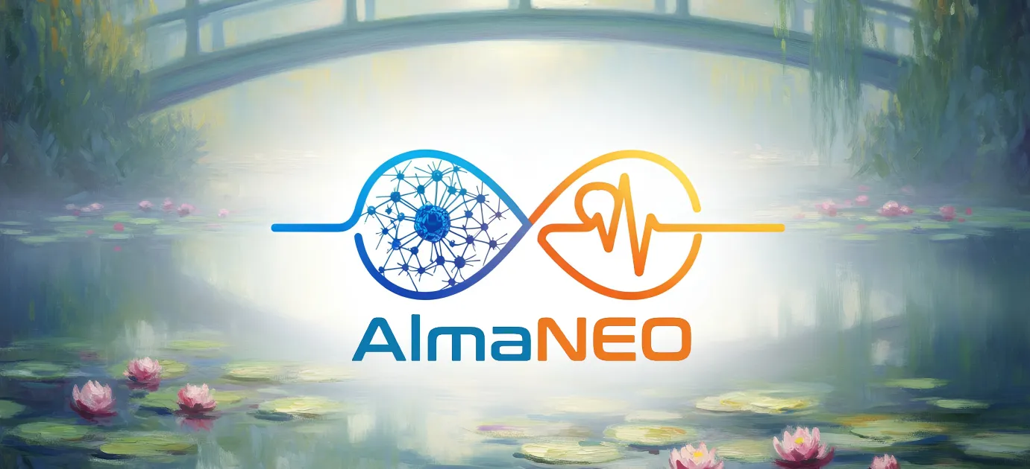

8 miliar token untuk 8 miliar orang.

Ini bukan angka, tetapi sebuah janji.

Janji untuk tidak kehilangan kemanusiaan kita bahkan di era AI.

Janji untuk tidak berpaling dari kaum marginal.

Janji untuk menciptakan dunia di mana kebaikan dihargai.

**AlmaNEO adalah awal dari janji itu.**

──────────────────────────────────────────────────

### Bergabunglah dengan Kami

### AlmaNEO

**"Mendemokratisasi Kecerdasan, Memupuk Kemanusiaan"**

|  |
| --- |
| *Kode Dingin, Jiwa Hangat.* |

| Saluran | Tautan |

| :--- | :--- |

| **Situs Web** | [https://almaneo.foundation] |

| **Twitter** | [Segera Hadir] |

| **Discord** | [Segera Hadir] |

| **Email** | [Segera Hadir] |

──────────────────────────────────────────────────

**Terima kasih.**

*Tim AlmaNEO*  
*Januari 2025, whitepaper V1. Ditulis*  
*Juni 2025, whitepaper V2. Ditulis*  
*Januari 2026, whitepaper V3.* Ditulis oleh*

──────────────────────────────────────────────────



*Dokumen ini adalah White Paper v3.0, berisi visi dan rencana untuk proyek AlmaNEO.*  
*Isi dokumen ini dapat diperbarui seiring perkembangan proyek.*